**TRƯỜNG ĐẠI HỌC CÔNG THƯƠNG TP. HỒ CHÍ MINH**

**KHOA CÔNG NGHỆ THÔNG TIN**

**ĐỒ ÁN CÔNG NGHỆ PHẦN MỀM**

**ĐỀ TÀI:**

**XÂY DỰNG WEBSITE QUẢN LÝ ĐIỂM TRƯỜNG THPT TRẦN PHÚ**

Sinh viên thực hiện: **Nhóm 1**

1. 2001222529 – Đinh Thị Thảo Ly
2. 2001225805 – Nguyễn Thị Kiều Vân
3. 2033222453 – Mai Thành Long
4. 2001225035 – Ngô Minh Thuận
5. 2001223253 – Trần Phạm Trọng Nhân

TP. Hồ Chí Minh, tháng 5/2024

**MỤC LỤC**

MỞ ĐẦU 1

1. Lý do chọn đề tài 1

2. Tầm quan trọng của đề tài 1

3. Bố cục của bài báo cáo 1

CHƯƠNG 1. KHẢO SÁT HIỆN TRẠNG VÀ XÁC ĐỊNH YÊU CẦU 2

1.1. Giới thiệu về trường THPT Trần Phú 2

1.2. Mô tả nội dung khảo sát 3

1.2.1. Nội dung khảo sát 3

1.2.2. Kết quả 3

1.3. Quy trình nghiệp vụ 4

1.3.1. Mô tả quy trình nghiệp vụ 4

1.3.1.1. Quy trình nhập học 4

1.3.1.2. Quy trình phân lớp cho học sinh 5

1.3.1.3. Quy trình xếp thời khóa biểu 5

1.3.1.4. Quy trình đánh giá kết quả học tập 6

1.3.2. Vẽ mô hình quản lý nghiệp vụ BPM 7

1.4. Thu thập các biểu mẫu liên quan 10

CHƯƠNG 2. PHÂN TÍCH VÀ ĐẶC TẢ YÊU CẦU 14

2.1. Xây dựng mô hình dữ liệu mức quan niệm CDM 14

2.1.1. Xác định thực thể và thuộc tính cần có 14

2.1.2. Xác định mối quan hệ giữa thực thể và thuộc tính 14

2.1.3. Vẽ mô hình dữ liệu mức quan niệm CDM 15

2.2. Xây dựng biểu đồ phân cấp chức năng BFD 16

2.2.1. Biểu đồ phân cấp chức năng 16

2.2.2. Mô tả chi tiết các chức năng sơ cấp 16

2.2.2.1. Nhập thông tin 16

2.2.2.2. Xử lý hồ sơ 16

2.2.2.3. Nhập điểm 17

2.2.2.4. Xử lý hạnh kiểm 17

2.2.2.5. Xếp loại học lực 17

2.2.2.6. Xét lên lớp 17

2.3. Xây dựng biểu đồ luồng dữ liệu DFD 17

2.3.1. Biểu đồ luồng dữ liệu mức khung cảnh 17

2.3.2. Biểu đồ luồng dữ liệu mức đỉnh 18

2.3.3. Biểu đồ luồng dữ liệu mức lá 19

2.3.3.1. Biểu đồ luồng dữ liệu mức lá quản lý hồ sơ học sinh 19

2.3.3.2. Biểu đồ luồng dữ liệu mức lá quản lý lớp học 19

2.3.3.3. Biểu đồ luồng dữ liệu mức lá quản lý thời khóa biểu 20

2.3.3.4. Biểu đồ luồng dữ liệu mức lá quản lý kết quả học tập 20

CHƯƠNG 3. THIẾT KẾ HỆ THỐNG 21

3.1. Thiết kế dữ liệu 21

3.1.1. Mô hình vật lý PDM 21

3.1.2. Mô hình cơ sở dữ liệu trong SQL Server 22

3.1.3. Diễn giải các bảng quan hệ trong mô hình cơ sở dữ liệu 23

3.2. Thiết kế xử lý 26

3.2.1. Xác định các tác nhân của hệ thống 26

3.2.2. Xác định các case sử dụng của hệ thống 26

3.2.3. Các biểu đồ case sử dụng 28

3.2.4. Đặc tả các case sử dụng 33

3.2.4.1. Đặc tả UC đăng nhập hệ thống 33

3.2.4.2. Đặc tả UC quản lý thông tin học sinh 33

3.2.4.3. Đặc tả UC quản lý thông tin giáo viên 35

3.2.4.4. Đặc tả UC quản lý thông tin lớp học 37

3.2.4.5. Đặc tả UC quản lý kết quả học tập 39

3.2.4.6. Đặc tả UC thống kê 42

3.2.4.7. Đặc tả UC tra cứu thông tin 43

3.2.5. Các lược đồ tuần tự - Sequence Diagram sử dụng 44

3.2.5.1. Sequence Diagram đăng nhập hệ thống 44

3.2.5.2. Sequence Diagram quản lý thông tin học sinh 45

3.2.5.3. Sequence Diagram quản lý thông tin giáo viên 46

3.2.5.4. Sequence Diagram quản lý thông tin lớp học 47

3.2.5.5. Sequence Diagram quản lý kết quả học tập 47

3.2.5.6. Sequence Diagram thống kê 50

3.2.5.7. Sequence Diagram tra cứu thông tin 50

CHƯƠNG 4: TÌM HIỂU CÔNG NGHỆ REACT JS 52

4.1. Tìm hiểu về ReactJS 52

4.1.1. Khái quát về ReactJS 52

4.1.2. Lịch sử ra đời và quá trình phát triển của ReactJS 52

4.1.3. Cách thức hoạt động cơ bản của ReactJS 53

4.1.4. Tính năng chính của ReactJS 54

4.1.4.1. Virtual DOM 54

4.1.4.2. JSX 55

4.1.4.3. Component 56

4.1.4.4. Props and State 56

4.1.4.5. Compenent Lifecycle 57

4.1.5. Các thư viện hỗ trợ cho ReactJS 57

4.1.5.1. Redux 57

4.1.5.2. Redux-thunk 60

4.1.5.3. Một số thư viện khác 60

4.2. Các phiên bản của ReactJS 60

4.2.1. Các phiên bản chính của ReactJS 60

4.2.2. Cải tiến và các tính năng mới trong phiên bản gần đây 61

4.3. Ưu, nhược và ứng dụng của ReactJS 62

4.3.1. Ưu điểm của ReactJS 62

4.3.2. Nhược điểm của ReactJS 63

4.3.3. Ứng dụng của ReactJS 63

4.3.3.1. Facebook 63

4.3.3.2. Instagram 63

4.3.3.3. Airbnb 64

4.3.3.4. Một vài trang web sử dụng công nghệ ReactJS khác 64

4.4. Giao diện website tính điểm của trường THPT Trần Phú được thiết kế bằng công nghệ ReactJS 65

4.5. Kết luận về ReactJS 73

KẾT LUẬN 75

TÀI LIỆU THAM KHẢO 76

**DANH MỤC HÌNH ẢNH**

Hình 1.1: Mô hình BPM mô tả quy trình quản lý hồ sơ học sinh 7

Hình 1.2: Mô hình BPM mô tả quy trình quản lý lớp học 8

Hình 1.3: Mô hình BPM mô tả quy trình quản lý thời khóa biểu 9

Hình 1.4: Mô hình BPM mô tả quy trình quản lý điểm 10

Hình 1.5: Hồ sơ học sinh 10

Hình 1.6: Hồ sơ giáo viên 11

Hình 1.7: Biểu mẫu về bảng điểm cá nhân học sinh 11

Hình 1.8: Biểu mẫu danh sách lớp 12

Hình 1.9: Biểu mẫu thời khóa biểu 13

Hình 1.10: Biểu mẫu lịch giảng dạy 13

Hình 2.1: Mô hình dữ liệu mức quan niệm CDM 15

Hình 2.2: Biểu đồ phân cấp chức năng BFD 16

Hình 2.3: Biểu đồ luồng dữ liệu mức khung cảnh 17

Hình 2.4: Biểu đồ luồng dữ liệu mức đỉnh 18

Hình 2.5: Biểu đồ luồng dữ liệu mức lá quản lý hồ sơ học sinh 19

Hình 2.6: Biểu đồ luồng dữ liệu mức lá quản lý hồ sơ học sinh 19

Hình 2.7: Biểu đồ luồng dữ liệu mức lá quản lý hồ sơ học sinh 20

Hình 2.5: Biểu đồ luồng dữ liệu mức lá quản lý hồ sơ học sinh 20

Hình 3.1: Mô hình dữ liệu ở mức vật lý PDM 21

Hình 3.2: Mô hình cơ sở dữ liệu trong SQL Server 22

Hình 3.3: Use case chính 28

Hình 3.4: Use case của người quản lý 29

Hình 3.5: Use case của học sinh 30

Hình 3.6: Use case của giáo viên chủ nhiệm 31

Hình 3.7: Use case của giáo viên bộ môn website quản lý điểm 32

Hình 3.8: Sequence Diagram đăng nhập hệ thống 44

Hình 3.9 : Sequence Diagram quản lý thông tin học sinh 45

Hình 3.10 : Sequence Diagram quản lý thông tin giáo viên 46

Hình 3.11 : Sequence Diagram quản lý thông tin lớp học 47

Hình 3.12 : Sequence Diagram quản lý kết quả học tập từ giáo viên bộ môn 48

Hình 3.13: Sequence Diagram quản lý kết quả học tập từ giáo viên chủ nhiệm 49

Hình 3.13: Sequence Diagram thống kê 50

Hình 3.14: Sequence Diagram tra cứu thông tin 51

Hình 4.1: Hình ảnh Virtual DOM 54

Hình 4.2: React one-way binding 55

Hình 4.3: Redux Store 58

Hình 4.4: Nguyên lý vận hành của Redux 59

Hình 4.5: Middleware redux-thunk 60

Hình 4.6: Giao diện trang chủ 65

Hình 4.7: Giao diện đăng nhập 65

Hình 4.8: Giao diện học sinh – Thông tin học sinh 66

Hình 4.9: Giao diện học sinh – Điểm số 66

Hình 4.10: Giao diện giáo viên – Quản lý thông tin giáo viên 67

Hình 4.11: Giao diện giáo viên – Tra cứu điểm 67

Hình 4.12: Giao diện giáo viên – Nhập điểm 68

Hình 4.13: Giao diện giáo viên – Thống kê 68

Hình 4.14: Giao diện người quản lý – Quản lý thông tin học sinh 69

Hình 4.15: Giao diện người quản lý – Màn hình thêm học sinh 69

Hình 4.16: Giao diện người quản lý – Màn hình sửa thông tin học sinh 70

Hình 4.17: Giao diện người quản lý – Quản lý thông tin giáo viên 70

Hình 4.18: Giao diện người quản lý – Màn hình thêm giáo viên 71

Hình 4.19: Giao diện người quản lý – Màn hình sửa thông tin giáo viên 71

Hình 4.20: Giao diện người quản lý – Quản lý thông tin lớp 72

Hình 4.21: Giao diện người quản lý – Quản lý thông tin lớp – Màn hình sau khi nhấp vào một lớp bất kỳ 72

Hình 4.22: Giao diện người quản lý – Tra cứu thông tin 73

**DANH MỤC TỪ VIẾT TẮT**

|  |  |  |
| --- | --- | --- |
| **STT** | **TỪ VIẾT TẮT** | **NGHĨA CỦA TỪ VIẾT TẮT** |
| 1 | MVC | Model-View-Controller |
| 2 | JSX | Javascript + XML |
| 3 | HTML | HyperText Markup Language |
| 4 | JS | Javascript |
| 5 | DOM | Document Object Model |
| 6 | AJAX | Asynchronous Javascript and XML |
| 7 | API | Application Programming Interface |
| 8 | SEO | Search Engine Optimization |
| 9 | BPM | Business Process Model |
| 10 | CDM | Conceptual Data Model |
| 11 | BFD | Bussiness Functional Diagram |
| 12 | DFD | Data Flow Diagram |
| 13 | PDM | Physical Data Model |
| 14 | UC | Use Case |

# MỞ ĐẦU

## Lý do chọn đề tài

Hiện nay với sự phát triển vượt bậc và mạnh mẽ của ngành công nghệ thông tin thì hầu hết mọi người đều sẽ sử dụng máy tính để làm việc và ngày nay công nghệ thông tin cũng được ứng dụng ngày càng nhiều vào các lĩnh vực mà điển hình là lĩnh vực quản lý. Như chúng ta đã thấy tại các trường học, việc quản lý điểm số thì vô cùng quan trọng tuy nhiên vẫn còn rất thủ công, việc lập và lưu giữ dữ liệu trên sổ sách rất tốn thời gian, công sức trong việc kiểm soát, theo dõi sổ sách quản lý cho nhà trường và giáo viên. Từ thực tiễn trên, việc xây dựng các phần mềm quản lý điểm số cho nhà trường là vô cùng cần thiết. Chính vì những lý do trên, nhóm em quyết định lựa chọn chủ đề “Xây dựng website quản lý điểm của trường THPT Trần Phú” để làm đề tài báo cáo của nhóm với mục tiêu với nghiên cứu, tìm hiểu thông tin và xây dựng website để có thể phục vụ được việc quản lý điểm số cho nhà trường, giúp cho mọi người có thể tiết kiệm chi phí, thời gian đi lại và giúp việc quản lý nhanh chóng, thuận tiện hơn.

## Tầm quan trọng của đề tài

* Tạo bộ mặt trường học đẹp, hiện đại, chuyên nghiệp giúp quảng bá thương hiệu của nhà trường.
* Tiết kiệm chi phí in ấn, phone, fax.
* Nâng cao chất lượng giáo dục và đào tạo của nhà trường.
* Giúp việc quản lý điểm số của trường học được thực hiện dễ dàng, tránh những sai sót không đáng có.

## Bố cục của bài báo cáo

* Chương 1: Khảo sát hiện trạng và xác định yêu cầu
* Chương 2: Phân tích và đặc tả yêu cầu
* Chương 3: Thiết kế hệ thống
* Chương 4: Cài đặt và kiểm thử

# CHƯƠNG 1. KHẢO SÁT HIỆN TRẠNG VÀ XÁC ĐỊNH YÊU CẦU

## Giới thiệu về trường THPT Trần Phú

Trường Trung học phổ thông Trần Phú được thành lập từ năm 2001, tọa lạc ở số 02 Trần Quang Diệu, Phường 10, Thành phố Đà Lạt , tỉnh Lâm Đồng. Trải qua hai thập kỷ phát triển, nhà trường đã từng bước trưởng thành, khẳng định vị thế hàng đầu trong hệ thống giáo dục THPT của tỉnh. Năm 2013, trường đã được công nhận đạt chuẩn Quốc gia.

Hiện tại, trường có 42 phòng học đạt chuẩn và đầy đủ các phòng chức năng: 01 hội trường phục vụ hoạt động chuyên môn và ngoại khoá; 03 phòng thực hành thí nghiệm đối với các bộ môn Lý – Hoá – Sinh; 02 phòng vi tính; 01 phòng tham vấn tâm lý cho học sinh; 01 phòng y tế,… Ngoài ra, khuôn viên còn được bố trí nhiều mảng cây xanh nhằm tạo bầu không khí mát mẻ và giúp tập thể sư phạm nhà trường cùng học sinh thư giãn sau những giờ làm việc và học tập.

Bên cạnh việc đầu tư, đổi mới về cơ sở vật chất, tập thể sư phạm cũng không ngừng lớn mạnh cả số lượng và chất lượng. Trường có 9 tổ chuyên môn với khoảng 90 cán bộ, giáo viên, nhân viên tràn đầy nhiệt huyết, giàu kinh nghiệm với chuyên môn, nghiệp vụ vững vàng. Thầy cô đã truyền cảm hứng, khơi dậy ở học sinh niềm say mê hứng thú học tập, phát triển được năng lực bản thân, khả năng tư duy độc lập, vun đắp cho học sinh tình yêu quê hương đất nước, những giá trị nhân văn và kĩ năng cần thiết để làm người có ích; phối hợp chặt chẽ với cha mẹ học sinh nhằm định hướng, phương pháp giáo dục, rèn luyện phù hợp đối với mỗi học sinh giúp các em có cơ hội phát triển toàn diện. Ngoài thời gian học chính khoá, nhà trường còn tổ chức các hoạt động giáo dục ngoại khoá như giờ học trải nghiệm, tham quan dã ngoại, các hoạt động sinh hoạt hội nhóm, lửa trại, sinh hoạt văn nghệ, thi đấu thể dục thể thao giúp học sinh có nhiều hoạt động bổ ích, thư giãn đầu óc, đồng thời củng cố, nâng cao thêm một số kiến thức đã học ở trường.

Suốt hơn 20 năm hình thành và phát triển, tập thể giáo viên nhà trường đã thắp lên những ngọn lửa tri thức, bồi đắp nhân cách cho biết bao nhiêu thế hệ học sinh với những thành tựu đáng tự hào: Tỷ lệ học sinh đỗ tốt nghiệp THPT đạt 100%, vượt 0,36% so với bình quân chung của tỉnh là 99,64%, xếp vị trí thứ 5 trong toàn tỉnh năm 2022. Tỷ lệ học sinh đỗ đại học trên 95%, điểm trung bình các khối thi đại học xếp thứ 5 trong toàn tỉnh năm 2022.

Thương hiệu, sự thành công của trường THPT Trần Phú có được hôm nay là nhờ vào sức mạnh đoàn kết của tập thể, sự tâm huyết, trách nhiệm và sự cống hiến của từng giáo viên; nhờ vào cái đức, cái tài của cán bộ lãnh đạo qua các thời kỳ cộng với sự chỉ đạo, quan tâm sát sao của ban lãnh đạo Thành phố, lãnh đạo Bộ Giáo dục, chính quyền địa phương các ban ngành đoàn thể và cha mẹ học sinh nhà trường. Chính vì vậy, nhiều năm liền, trường đã được đánh giá là một trong những ngôi trường có chất lượng cao của thành phố xứng đáng là nơi cha mẹ học sinh có thể trao gửi niềm tin yêu, là nơi chắp cánh cho những ước mơ bay cao, bay xa.

## Mô tả nội dung khảo sát

### Nội dung khảo sát

* *Quy trình nghiệp vụ*
* Quy trình nhập học: Xử lý hồ sơ của học sinh
* Quy trình phân lớp cho học sinh
* Quy trình xếp thời khóa biểu
* Quy trình đánh giá kết quả học tập
* *Báo biểu thống kê*
* Hồ sơ học sinh
* Hồ sơ giáo viên
* Bảng điểm cá nhân học sinh
* Danh sách lớp
* Thời khóa biểu của học sinh
* Lịch giảng dạy của giáo viên

### Kết quả

* *Yêu cầu chức năng*

Với một lượng học sinh lớn được tuyển vào mỗi năm đòi hỏi đối với hệ thống nhanh chóng, tiện lợi, chính xác giúp nhà trường dễ dàng quản lý quá trình học tập của học sinh mà không mất nhiều thời gian, sức lực. Hệ thống phải rút ngắn tối đa thời gian nhập điểm của giáo viên, đơn giản hoá quá trình nhập điểm với các chức năng lưu giữ như:

* Quản lý điểm.
* Quản lý thông tin lớp học.
* Quản lý thông tin học sinh, giáo viên

Những thông tin quản lý được cập nhật chính xác, tính toán theo đúng quy định và cập nhật thì những người có liên quan sẽ dễ dàng truy cập để tìm kiếm, tra cứu thông tin. Hệ thống hoạt động hoàn toàn tự động. Việc cập nhật thông tin của hệ thống có thể liên kết với dữ liệu exel. Phần mềm đưa ra biểu mẫu về việc quản lý điểm và tổng hợp theo từng học kỳ, cả năm.

* *Yêu cầu phi chức năng*
* Phần cứng: máy tính, dây mạng, …. để phục vụ cho việc trao đổi dữ liệu và truy cập dễ dàng.
* Phần mềm: Hệ quản trị cơ sở dữ liệu SQL server, môi trường lập trình Visual Studio, Power Designer,….
* Số lượng dữ liệu cần lưu trữ lâu dài: khoảng hơn 1800 học sinh và 90 giáo viên

## Quy trình nghiệp vụ

### Mô tả quy trình nghiệp vụ

#### Quy trình nhập học

Sau khi được thông báo tên trong danh sách trúng tuyển của nhà trường, các học sinh cần chuẩn bị hồ sơ nhập học theo quy định được chỉ định và nộp hồ sơ tại bộ phận tiếp nhận. Bộ phận tiếp nhận sẽ thực hiện việc tiếp nhận hồ sơ từ học sinh và thực hiện kiểm tra để đảm bảo tính hợp lệ của hồ sơ. Trong trường hợp hồ sơ không đáp ứng đủ các yêu cầu, bộ phận này sẽ trả lại hồ sơ cho học sinh và yêu cầu họ bổ sung hoặc hoàn thiện thông tin cần thiết. Khi hồ sơ được xác định là hợp lệ, bộ phận tiếp nhận sẽ thực hiện nhập thông tin từ hồ sơ vào hệ thống của trường. Thông tin này bao gồm lý lịch cá nhân của học sinh cũng như các thông tin địa chỉ và liên lạc. Đồng thời, họ cũng sẽ cung cấp cho học sinh giấy biên nhận hồ sơ như một bằng chứng cho việc hồ sơ đã được nộp thành công. Quá trình cập nhật thông tin của học sinh sẽ tiếp tục diễn ra trong suốt thời gian học tập tại trường, đảm bảo rằng các thông tin về học sinh luôn được cập nhật và chính xác trong hệ thống của nhà trường. Điều này giúp quản lý học sinh hiệu quả và đảm bảo rằng họ nhận được sự hỗ trợ và chăm sóc phù hợp trong suốt quá trình học tập.

#### Quy trình phân lớp cho học sinh

Sau khi bộ phận tiếp nhận học sinh hoàn thành công tác xử lý hồ sơ, quy trình sắp xếp lớp tại trường được tiến hành theo từng giai đoạn cụ thể. Đối với học sinh mới nhập học, nghĩa là khối lớp 10, trường sẽ tiến hành sắp xếp theo từng lớp dựa trên năng lực và kết quả đánh giá ban đầu. Trong trường hợp các học sinh đã từng học tại trường (các khối lớp khác), sẽ được nâng cấp thêm một lớp mới trong năm học kế tiếp (chẳng hạn năm ngoái học sinh thuộc lớp 11A7 thì năm nay sẽ trở thành lớp 12A7). Các trường hợp đặc biệt như học sinh bị lưu ban hoặc học sinh ở lại lớp sẽ được xử lý đặc biệt, bảo đảm tính công bằng và hợp lý. Một khi học sinh đã được sắp xếp vào lớp học mới sẽ không được phép chuyển lớp trong suốt năm học. Cuối cùng, mỗi lớp sẽ được chỉ định một giáo viên chủ nhiệm để theo dõi và giúp đỡ học sinh trong suốt quá trình học tập. Giáo viên chủ nhiệm sẽ đóng vai trò chính trong việc hỗ trợ học sinh trong mọi khía cạnh của cuộc sống học đường, từ việc giảng dạy đến việc tư vấn và hỗ trợ cá nhân.

#### Quy trình xếp thời khóa biểu

Sau khi đã nhận được đầy đủ thông tin về học sinh, giáo viên, và thông tin giáo dục từ cấp trên, ban giám hiệu sẽ tiến hành quá trình lập kế hoạch giảng dạy và phân công giáo viên dạy các môn học cho từng lớp. Điều này sẽ được thực hiện dựa vào quy chế dạy và học của trường cũng như sự tương đồng giữa nội dung cần học và năng lực của giáo viên. Việc lập kế hoạch giảng dạy đòi hỏi sự cân nhắc kỹ lưỡng về chất lượng giảng dạy, khả năng đồng bộ của các môn học và tính phù hợp với từng lớp học. Ban giám hiệu sẽ tận dụng thông tin về học sinh, như sở thích, năng lực và khả năng học tập, để có thể phân công giáo viên dạy môn học mà học sinh sẽ có nhiều cơ hội tiến bộ nhất. Sau khi lập kế hoạch giảng dạy và phân công giáo viên, ban giám hiệu sẽ tiếp tục quá trình lập thời khóa biểu, tổ chức thời gian hợp lý cho các lớp và môn học. Thời khóa biểu này sẽ tạo ra lịch trình rõ ràng cho các hoạt động giảng dạy, giúp cải thiện quá trình học tập của học sinh và tối ưu hóa thời gian của giáo viên. Một khi thời khóa biểu đã được lập xong, nó sẽ được chuyển giao cho giáo viên và học sinh để tiếp nhận. Thời khóa biểu sẽ bao gồm thông tin về lịch trình học, lịch nghỉ, và các hoạt động khác liên quan đến việc học. Ban giám hiệu sẽ cùng với các bên liên quan duy trì và theo dõi thời khóa biểu trong suốt cả năm học, đồng thời cập nhật và chỉnh sửa lại thời khóa biểu nếu cần thiết. Tuy nhiên, các thay đổi này sẽ được áp dụng chỉ khi có sự cân nhắc kỹ lưỡng và thật sự cần thiết để đảm bảo đáp ứng nhu cầu giảng dạy và học tập của tất cả các thành viên trong cộng đồng học đường.

#### Quy trình đánh giá kết quả học tập

Giáo viên bộ môn tham gia giảng dạy cho lớp nào phải chịu trách nhiệm về điểm số môn học cho tất cả học sinh lớp đó. Mỗi học kỳ học sinh sẽ có 3 loại điểm đánh giá cho mỗi môn học tương ứng có: điểm hệ số 1 gồm kiểm tra 15 phút hoặc kiểm tra miệng, điểm hệ số 2 là điểm kiểm tra giữa kỳ ,điểm hệ số 3 là điểm thi cuối học kỳ, trong quá trình giảng dạy thì giáo viên bộ môn sẽ cho học sinh kiểm tra miệng, 15 phút, 1 tiết và cuối kỳ sẽ cho thi cuối học kỳ.

Cuối mỗi học kỳ giáo viên bộ môn nhập điểm cho từng học sinh ở mỗi lớp giáo viên đó phụ trách lên hệ thống, điểm trung bình học kỳ của môn đó được tính bằng công thức: ĐTBhkm = $\frac{nĐiểmhs1+Điểmhs2*2+Điểmhs3*3}{n+5}$. Khi giáo viên bộ môn đã nhập điểm xong và đã tính điểm trung bình học kỳ môn cho từng em học sinh, giáo viên chủ nhiệm tổng hợp lại điểm và kiểm tra lại xem giáo viên bộ môn có sai sót hay thiếu điểm của em học sinh nào không nếu có thông qua hội đồng đánh giá báo cho giáo viên bộ môn để cập nhật lại điểm của em học sinh đó, nếu không giáo viên chủ nhiệm tính điểm trung bình học kỳ cho từng em học sinh trong lớp giáo viên chủ nhiệm phụ trách dựa vào công thức: ĐTBhk = $\frac{ĐTBhkm1+ …+ ĐTBhkmn }{n}$. Dựa vào điểm trung bình cuối học kỳ đánh giá hạnh kiểm học kỳ cho từng em học sinh tại lớp do hội đồng trường phụ trách dựa vào các tiêu chí sau:

* Học sinh đạt học lực từ ‘Khá’ trở lên và không vi phạm quy chế nhà trường thì sẽ được đánh giá hạnh kiểm loại ‘Tốt’. Nếu có vi phạm quy chế nhà trường thì vi phạm 1 lần sẽ hạ 1 bậc hạnh kiểm
* Học sinh đạt học lực ‘Trung Bình’ và không vi phạm quy chế nhà trường thì sẽ được đánh giá hạnh kiểm loại ‘Khá’. Nếu có vi phạm quy chế nhà trường thì vi phạm 1 lần sẽ hạ 1 bậc hạnh kiểm
* Học sinh đạt học lực ‘Yếu’ và không vi phạm quy chế nhà trường thì sẽ được đánh giá hạnh kiểm loại ‘Yếu’. Nếu có vi phạm quy chế nhà trường thì vi phạm 1 lần sẽ hạ 1 bậc hạnh kiểm

Cuối năm học, khi có kết quả đánh giá học tập cả 2 học kỳ của từng em học sinh, hội đồng đánh giá của trường sẽ bắt đầu tính điểm trung bình học tập cả năm học của từng em học sinh bằng công thức: ĐTBcả năm = $\frac{\text{ĐTBhk1 + ĐTBhk2 *2}}{3}$. Dựa trên điểm trung bình cuối năm và hạnh kiểm, hội đồng đánh giá của trường sẽ đánh giá xếp loại học lực và xét lên lớp cho từng học sinh. Kết quả cuối cùng sẽ được lưu vào học bạ của học sinh.

### Vẽ mô hình quản lý nghiệp vụ BPM

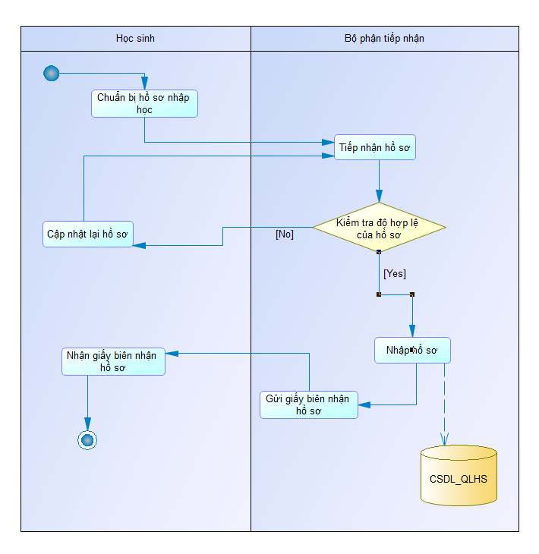

Hình 1.1: Mô hình BPM mô tả quy trình quản lý hồ sơ học sinh

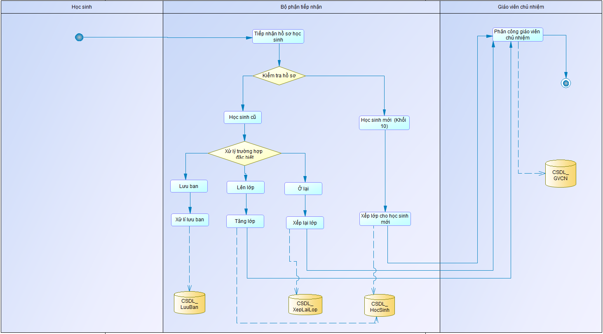

Hình 1.2: Mô hình BPM mô tả quy trình quản lý lớp học

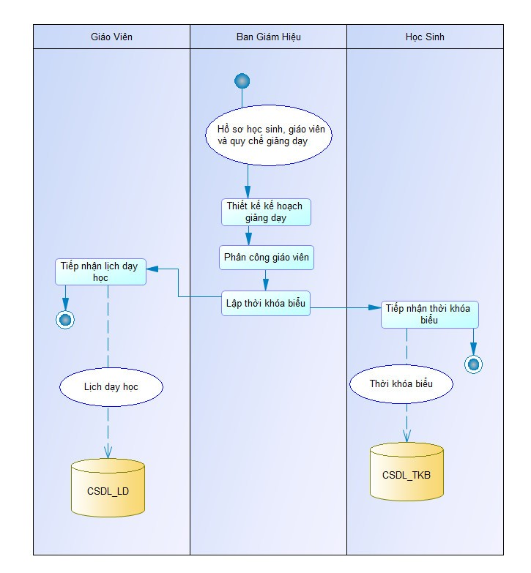

Hình 1.3: Mô hình BPM mô tả quy trình quản lý thời khóa biểu

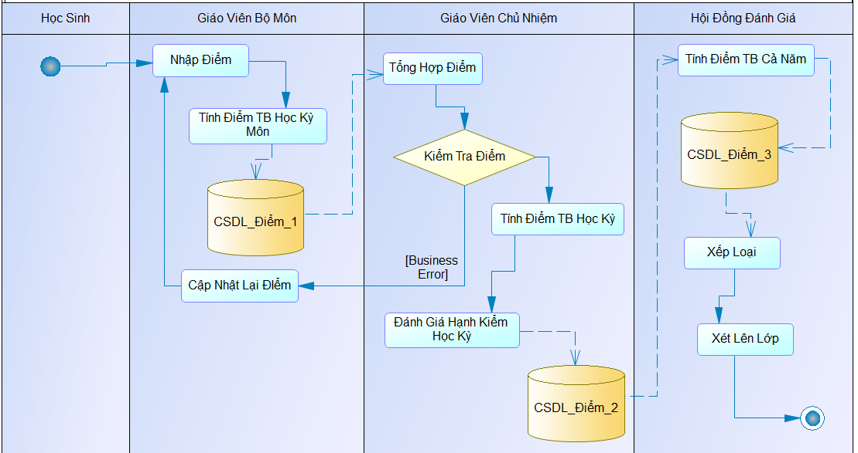

Hình 1.4: Mô hình BPM mô tả quy trình quản lý điểm

## Thu thập các biểu mẫu liên quan

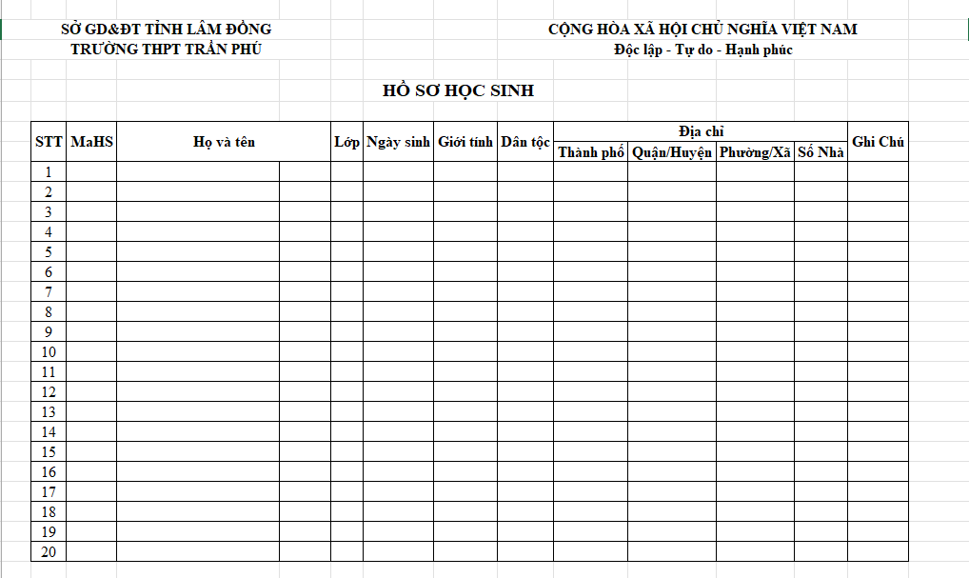

Hình 1.5: Hồ sơ học sinh

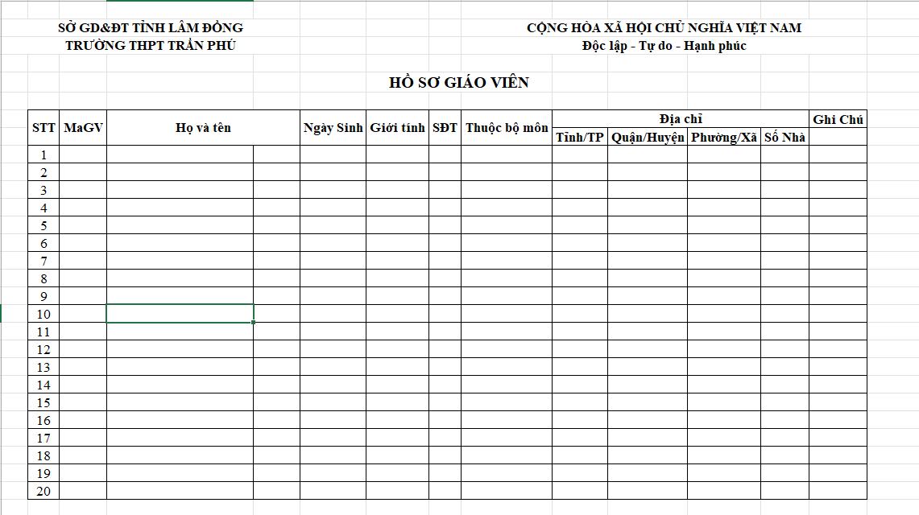

Hình 1.6: Hồ sơ giáo viên

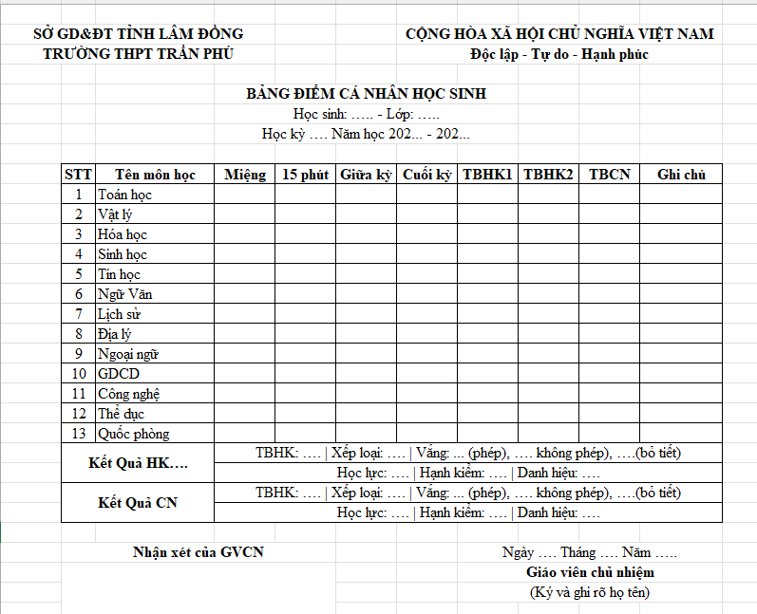

Hình 1.7: Biểu mẫu về bảng điểm cá nhân học sinh

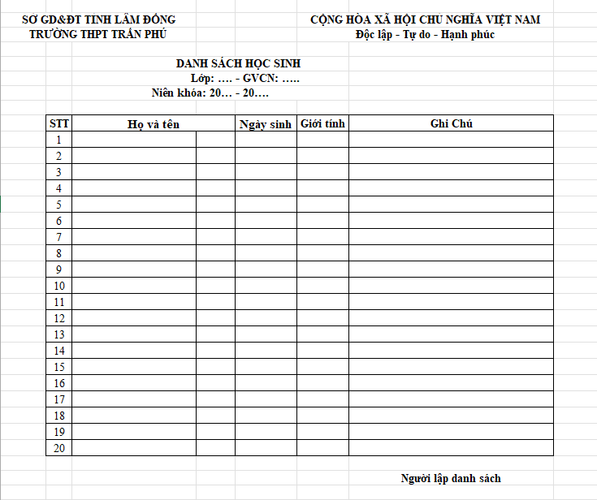

Hình 1.8: Biểu mẫu danh sách lớp

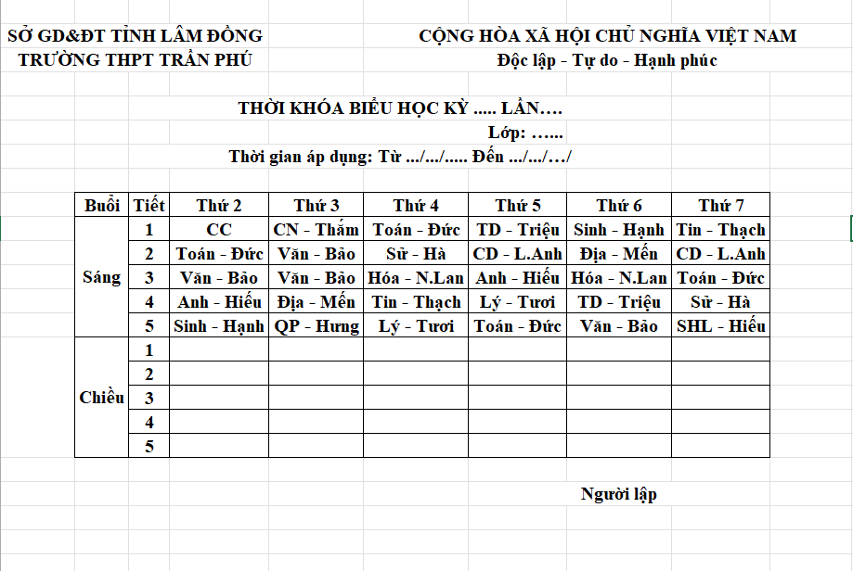

Hình 1.9: Biểu mẫu thời khóa biểu

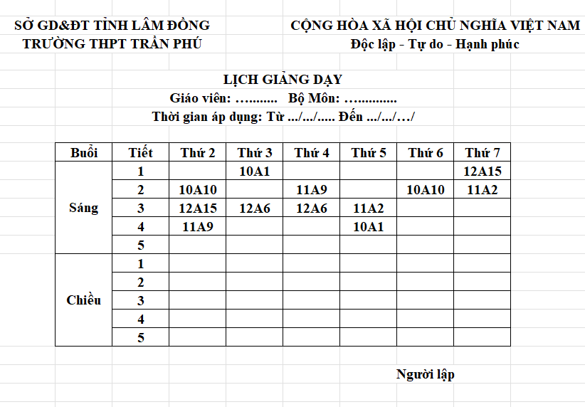

Hình 1.10: Biểu mẫu lịch giảng dạy

# CHƯƠNG 2. PHÂN TÍCH VÀ ĐẶC TẢ YÊU CẦU

## Xây dựng mô hình dữ liệu mức quan niệm CDM

### Xác định thực thể và thuộc tính cần có

* Giáo Viên (MaGV, HoTen, NgaySinh, GioiTinh, BoMon, SDT, DiaChi)
* Lớp (TenLop, Khoi)
* Học Sinh (MaHS, HovaTen, NgaySinh, GioiTinh, DanToc, DiaChi, HoTenPhuHuynh, SDTPhuHuynh)
* Môn Học (MaMH, TenMH)
* Bảng Điểm Môn Học (MaBDMH, HocKy, NamHoc, Diem15p, DiemMieng, DiemGK, DiemCK, DiemTBMon)
* Kết Quả (MaKQ, DiemTBHK, HanhKiem, HocLuc, XepLoai, DanhHieu, SLVang, HocKy)

### Xác định mối quan hệ giữa thực thể và thuộc tính

|  |  |  |  |
| --- | --- | --- | --- |
| **Tên Quan Hệ** | **Thực thể 1** | **Thực thể 2** | **Mối quan hệ** |
| Giảng dạy | Giáo Viên | Lớp | n – n |
| Giảng dạy | Giáo Viên | Môn Học | n – n |
| Có | Lớp | Học Sinh | 1 – n |
| Có1 | Học Sinh | Môn Học | 1 – n |
| Có2 | Học Sinh | Bảng Điểm Môn Học | 1 – n |
| Có3 | Môn Học | Bảng Điểm Môn Học | 1 – 1 |
| Có4 | Học Sinh | Kết Quả | 1 – 1 |
| Tạo Thành | Bảng Điểm Môn Học | Kết Quả | n – 1 |

### Vẽ mô hình dữ liệu mức quan niệm CDM

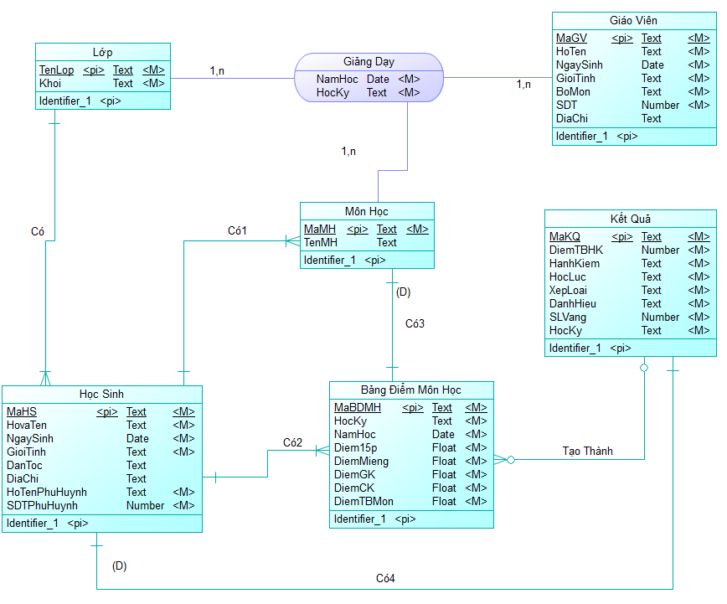

Hình 2.1: Mô hình dữ liệu mức quan niệm CDM

## Xây dựng biểu đồ phân cấp chức năng BFD

### Biểu đồ phân cấp chức năng

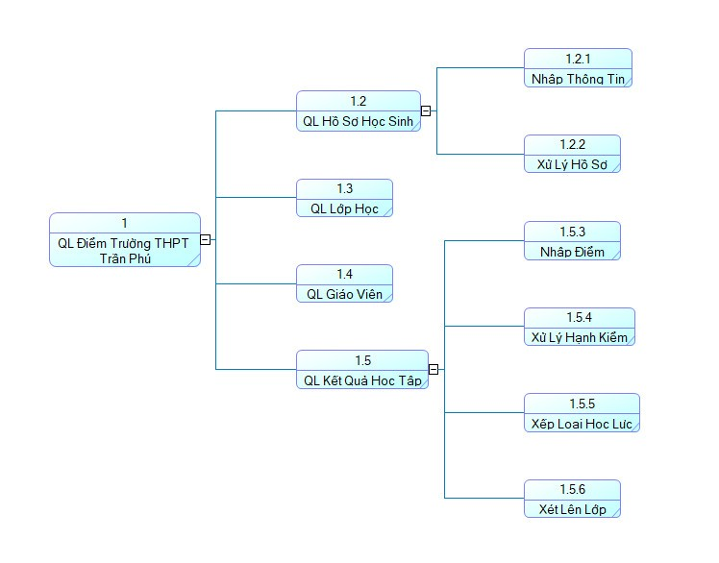

Hình 2.2: Biểu đồ phân cấp chức năng BFD

### Mô tả chi tiết các chức năng sơ cấp

#### Nhập thông tin

Học sinh sau khi đạt đủ điều kiện nhập học phải nộp hồ sơ theo đúng quy định, bộ phận tiếp nhận sẽ tiếp nhận hồ sơ và tổ chức lưu trữ hồ sơ học sinh để quản lý trong quá trình học sinh đó học tại trường

#### Xử lý hồ sơ

Trong quá trình tiếp nhận hồ sơ, bộ phận tiếp nhận sẽ kiểm tra tính hợp lệ của hồ sơ. Nếu hồ sơ hợp lệ sẽ được nhập vào trong hệ thống lưu trữ hồ sơ học sinh. Ngược lại, nếu không hợp lệ hồ sơ sẽ được trả lại để cho học sinh hoàn thiện và bổ sung hồ sơ.

#### Nhập điểm

Giáo viên bộ môn phụ trách nhập điểm cho từng học sinh trong lớp mình giảng dạy vào hệ thống sau mỗi học kỳ, mỗi năm học.

#### Xử lý hạnh kiểm

Dựa vào điểm trung bình cuối học kỳ, quá trình học tập tại trường và các tiêu chí quy định, hội đồng đánh giá của nhà trường sẽ đánh giá hạnh kiểm cho từng học sinh trong trường sau đó giáo viên chủ nhiệm sẽ nhập hạnh kiểm đã xét của học sinh thuộc lớp chủ nhiệm lên trên hệ thống.

#### Xếp loại học lực

Dựa trên điểm trung bình cuối năm và hạnh kiểm sẽ tiến hành đánh giá xếp loại học lực cho từng học sinh. Kết quả cuối cùng được lưu vào học bạ của học sinh.

#### Xét lên lớp

Giáo viên chủ nhiệm tiến hành xét lên lớp cho học sinh theo các quy định xét lên lớp đã được thiết lập sẵn trong hệ thống.

## Xây dựng biểu đồ luồng dữ liệu DFD

### Biểu đồ luồng dữ liệu mức khung cảnh

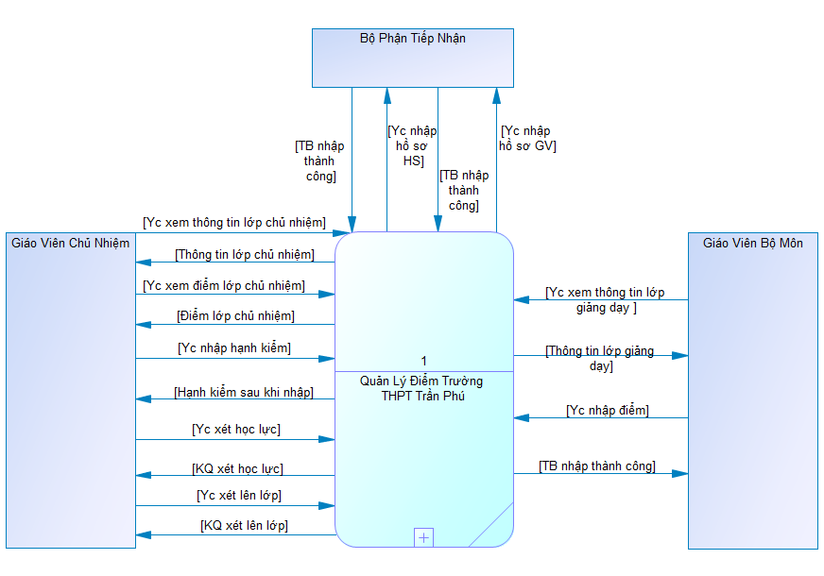

Hình 2.3: Biểu đồ luồng dữ liệu mức khung cảnh

### Biểu đồ luồng dữ liệu mức đỉnh

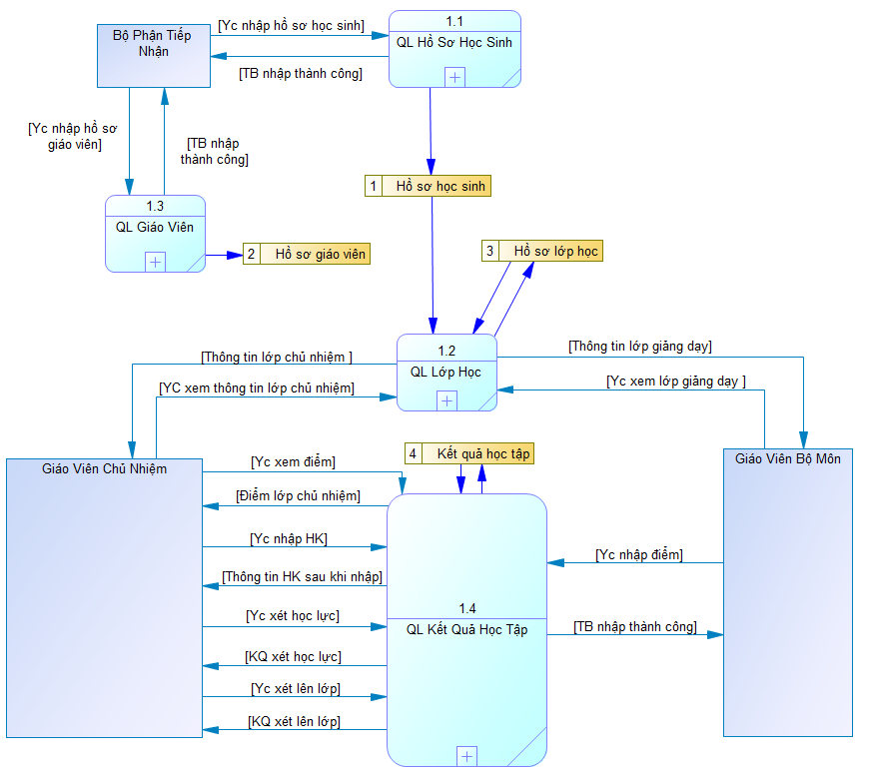

Hình 2.4: Biểu đồ luồng dữ liệu mức đỉnh

### Biểu đồ luồng dữ liệu mức lá

#### Biểu đồ luồng dữ liệu mức lá quản lý hồ sơ học sinh

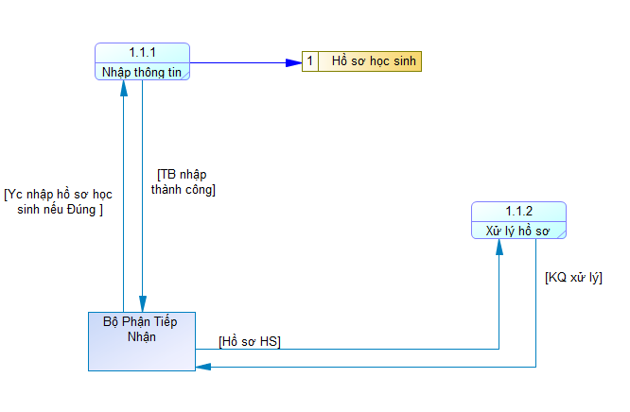

Hình 2.5: Biểu đồ luồng dữ liệu mức lá quản lý hồ sơ học sinh

#### Biểu đồ luồng dữ liệu mức lá quản lý lớp học

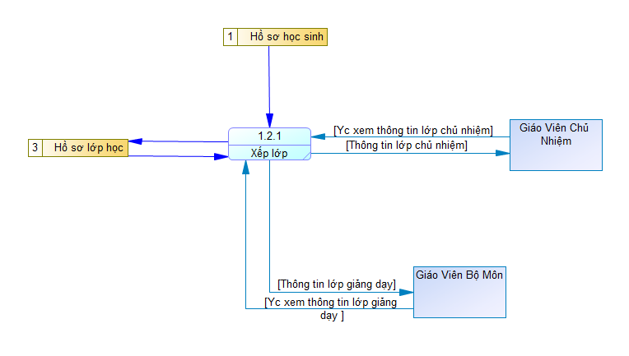

Hình 2.6: Biểu đồ luồng dữ liệu mức lá quản lý hồ sơ học sinh

#### Biểu đồ luồng dữ liệu mức lá quản lý thời khóa biểu

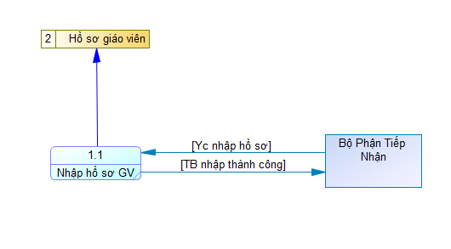

Hình 2.7: Biểu đồ luồng dữ liệu mức lá quản lý hồ sơ học sinh

#### Biểu đồ luồng dữ liệu mức lá quản lý kết quả học tập

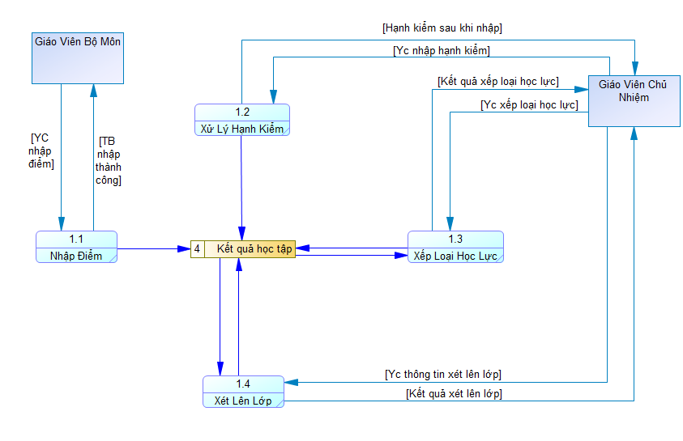

Hình 2.5: Biểu đồ luồng dữ liệu mức lá quản lý hồ sơ học sinh

# CHƯƠNG 3. THIẾT KẾ HỆ THỐNG

## Thiết kế dữ liệu

### Mô hình vật lý PDM

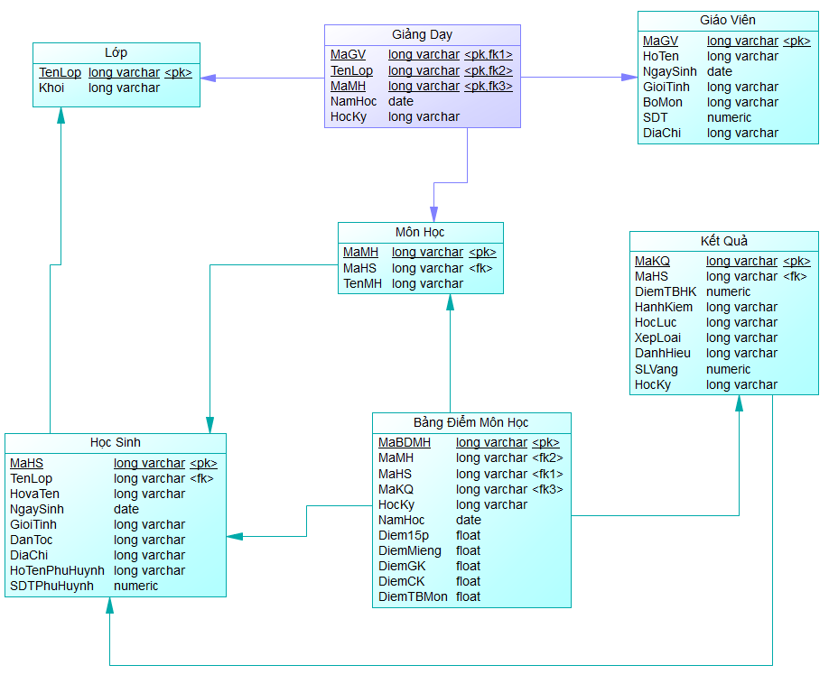

Hình 3.1: Mô hình dữ liệu ở mức vật lý PDM

### Mô hình cơ sở dữ liệu trong SQL Server

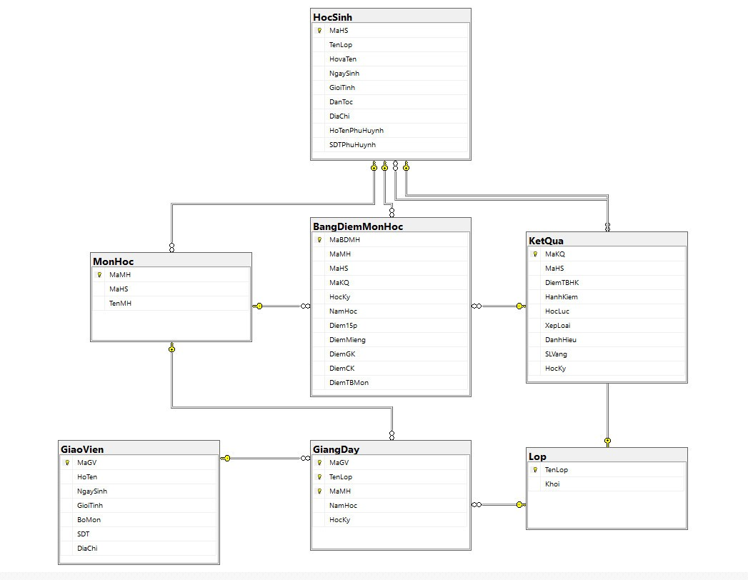

Hình 3.2: Mô hình cơ sở dữ liệu trong SQL Server

### Diễn giải các bảng quan hệ trong mô hình cơ sở dữ liệu

* Bảng Học Sinh

|  |  |  |  |  |  |
| --- | --- | --- | --- | --- | --- |
| **STT** | **Tên thuộc Tính** | **Kiểu dữ liệu** | **Null / Not null** | **Khóa chính**  **Khóa ngoại** | **Mô tả** |
| 1 | MaHS | Nvarchar(50) | Not null | Khóa chính | Mã học sinh |
| 2 | TenLop | Nvarchar(50) | Null | Khóa ngoại | Tên lớp |
| 3 | HovaTen | Nvarchar(50) | Null |  | Họ và tên |
| 4 | NgaySinh | date | Null |  | Ngày sinh |
| 5 | GioiTinh | nchar(3) | Null |  | Giới tính |
| 6 | DanToc | Nvarchar(50) | Null |  | Dân tộc |
| 7 | DiaChi | Nvarchar(50) | Null |  | Địa chỉ |
| 8 | HoTenPhuHuynh | Nvarchar(50) | Null |  | Họ tên phụ huynh |
| 9 | SDTPhuHuynh | Numeric(18,0) | Null |  | Số điện thoại phụ huynh |

* Bảng Giáo Viên

|  |  |  |  |  |  |
| --- | --- | --- | --- | --- | --- |
| **STT** | **Tên thuộc Tính** | **Kiểu dữ liệu** | **Null/ Not null** | **Khóa chính**  **Khóa ngoại** | **Mô tả** |
| 1 | MaGV | Nvarchar(50) | Not null | Khóa chính | Mã giáo viên |
| 2 | HoTen | Nvarchar(50) | Null |  | Họ tên |
| 3 | NgaySinh | date | Null |  | Ngày sinh |
| 4 | GioiTinh | Ncchar(3) | Null |  | Giới tính |
| 5 | BoMon | Nvarchar(25) | Null |  | Bộ môn |
| 6 | SDT | Numeric(18,0) | Null |  | Số điện thoại |
| 7 | DiaChi | Nvarchar(50) | Null |  | Địa chỉ |

* Bảng Lớp

|  |  |  |  |  |  |
| --- | --- | --- | --- | --- | --- |
| **STT** | **Tên thuộc Tính** | **Kiểu dữ liệu** | **Null/ Not Null** | **Khóa chính**  **Khóa ngoại** | **Mô tả** |
| 1 | TenLop | Nvarchar(50) | Not null | Khóa chính | Tên lớp |
| 2 | Khoi | Nvarchar(50) | Null |  | Khối |

* Bảng Môn Học

|  |  |  |  |  |  |
| --- | --- | --- | --- | --- | --- |
| **STT** | **Tên thuộc Tính** | **Kiểu dữ liệu** | **Null/ Not Null** | **Khóa chính**  **Khóa ngoại** | **Mô tả** |
| 1 | MaMH | Nvarchar(50) | Not null | Khóa chính | Mã môn học |
| 2 | MaHS | Nvarchar(50) | Null | Khóa ngoại | Mã học sinh |
| 3 | TenMH | Nvarchar(50) | Null |  | Tên môn học |

* Bảng Giảng Dạy

|  |  |  |  |  |  |
| --- | --- | --- | --- | --- | --- |
| **STT** | **Tên thuộc Tính** | **Kiểu dữ liệu** | **Null/ Not Null** | **Khóa chính**  **Khóa ngoại** | **Mô tả** |
| 1 | MaGV | Nvarchar(50) | Not null | Khóa chính  Khóa ngoại | Mã giáo viên |
| 2 | TenLop | Nvarchar(50) | Not null | Khóa chính  Khóa ngoại | Tên lớp |
| 3 | MaMH | Nvarchar(50) | Not null | Khóa chính  Khóa ngoại | Mã môn học |
| 4 | NamHoc | date | Null |  | Năm học |
| 5 | HocKy | Nvarchar(50) | Null |  | Học kỳ |
|  |  |  |  |  |  |

* Bảng Bảng Điểm Môn Học

|  |  |  |  |  |  |
| --- | --- | --- | --- | --- | --- |
| **STT** | **Tên thuộc Tính** | **Kiểu dữ liệu** | **Null/ Not Null** | **Khóa chính**  **Khóa ngoại** | **Mô tả** |
| 1 | MaBDMH | Nvarchar(50) | Not null | Khóa chính | Mã bảng điểm môn học |
| 2 | MaMH | Nvarchar(50) | Null | Khóa ngoại | Mã môn học |
| 3 | MaHS | Nvarchar(50) | Null | Khóa ngoại | Mã học sinh |
| 4 | MaKQ | Nvarchar(50) | Null | Khóa ngoại | Mã kết quả |
| 5 | HocKy | Nvarchar(50) | Null |  | Học kỳ |
| 6 | NamHoc | Date | Null |  | Năm học |
| 7 | Diem15p | Float | Null |  | Điểm 15p |
| 8 | DiemMieng | Float | Null |  | Điểm miệng |
| 9 | DiemGK | Float | Null |  | Điểm giữa kỳ |
| 10 | DiemCK | Float | Null |  | Điểm cuối kỳ |
| 11 | DiemTBMon | Float | Null |  | Điểm trung bình môn |

* Bảng Kết Quả

|  |  |  |  |  |  |
| --- | --- | --- | --- | --- | --- |
| **STT** | **Tên thuộc Tính** | **Kiểu dữ liệu** | **Null/ Not Null** | **Khóa chính**  **Khóa ngoại** | **Mô tả** |
| 1 | MaKQ | Nvarchar(50) | Not null | Khóa chính | Mã kết quả |
| 2 | MaHS | Nvarchar(50) | Null | Khóa ngoại | Mã học sinh |
| 3 | DiemTBHK | Numeric(18,0) | Null |  | Điểm trung bình học kỳ |
| 4 | HanhKiem | Nvarchar(50) | Null |  | Hạnh kiểm |
| 5 | HocLuc | Nvarchar(50) | Null |  | Học lực |
| 6 | XepLoai | Nvarchar(50) | Null |  | Xếp loại |
| 7 | DanhHieu | Nvarchar(50) | Null |  | Danh hiệu |
| 8 | SLVang | Numeric(18,0) | Null |  | Số lương vắng |
| 9 | HocKy | Nvarchar(50) | Null |  | Học kỳ |

## Thiết kế xử lý

### Xác định các tác nhân của hệ thống

* Hệ thống cho phép
* Bộ phận tiếp nhận kiêm vai trò của người quản lý hệ thống: Quản lý thông tin của học sinh, giáo viên, lớp.
* Học sinh: Tìm kiếm thông tin và điểm của học sinh.
* Giáo viên chủ nhiệm: Tham gia vào quá trình quản lý điểm của hệ thống gồm: xem điểm của toàn bộ học sinh lớp chủ nhiệm, đánh giá hạnh kiểm, học lực của học sinh và xét lên lớp.
* Giáo viên bộ môn: Tham gia vào quá trình quản lý điểm của hệ thống gồm: nhập điểm, cập nhật điểm của học sinh

### Xác định các case sử dụng của hệ thống

* Đối với người quản lý:
* Đăng nhập hệ thống theo quyền admin
* Quản lý thông tin học sinh
* Quản lý thông tin giáo viên
* Quản lý thông tin lớp
* Tra cứu thông tin
* Thống kê
* Đối với học sinh
* Đăng nhập hệ thống theo mã học sinh
* Tra cứu thông tin
* Tra cứu thông tin học sinh
* Tra cứu điểm
* Đối với giáo viên chủ nhiệm
* Đăng nhập hệ thống theo mã giáo viên
* Quản lý thông tin lớp chủ nhiệm
* Xem điểm của học sinh thuộc lớp chủ nhiệm
* Nhập hạnh kiểm, xếp loại học lực của học sinh thuộc lớp chủ nhiệm
* Quản lý quy trình xét lên lớp của học sinh thuộc lớp chủ nhiệm
* Tra cứu thông tin
* Thống kê:
* Thống kê xếp loại học sinh, khen thưởng
* Thống kê danh sách học sinh xét lên lớp
* Đối với giáo viên bộ môn
* Đăng nhập hệ thống theo mã giáo viên
* Quản lý thông tin lớp giảng dạy
* Quản lý điểm của lớp giảng dạy

### Các biểu đồ case sử dụng

* Use case chính

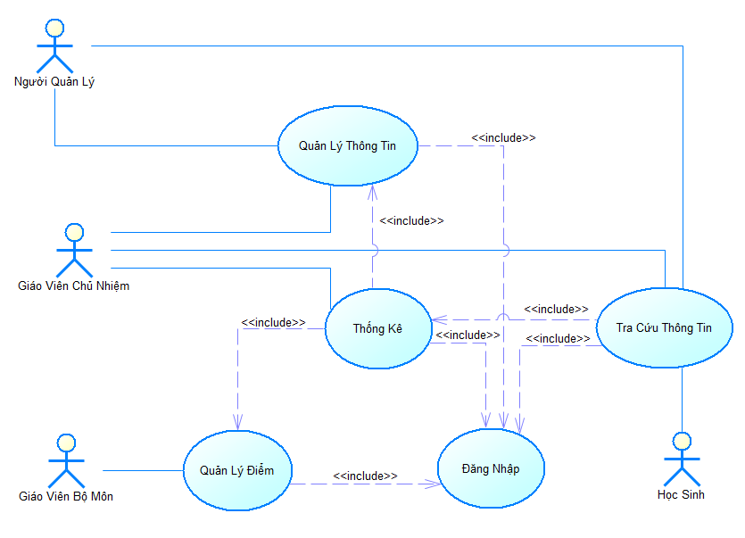

Hình 3.3: Use case chính

* Use case của người quản lý

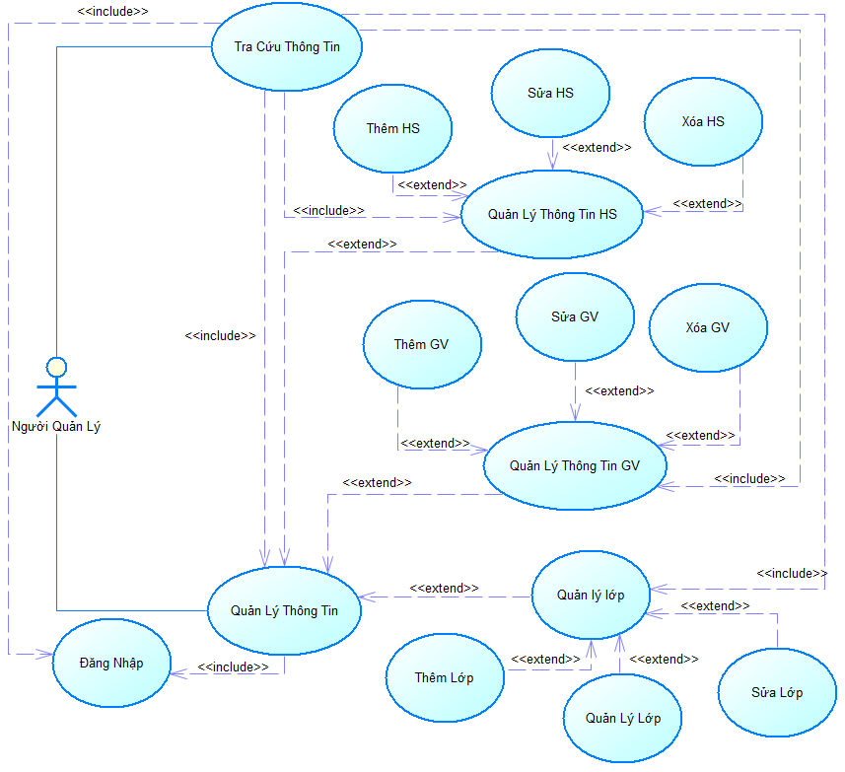

Hình 3.4: Use case của người quản lý

* Use case của học sinh

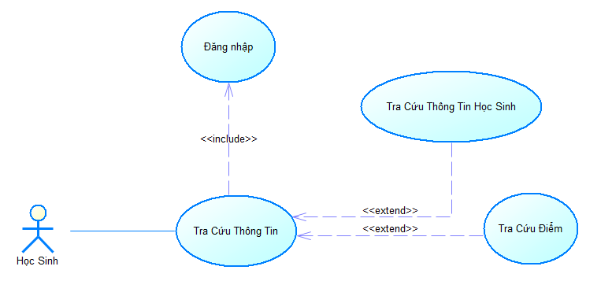

Hình 3.5: Use case của học sinh

* Use case của giáo viên chủ nhiệm

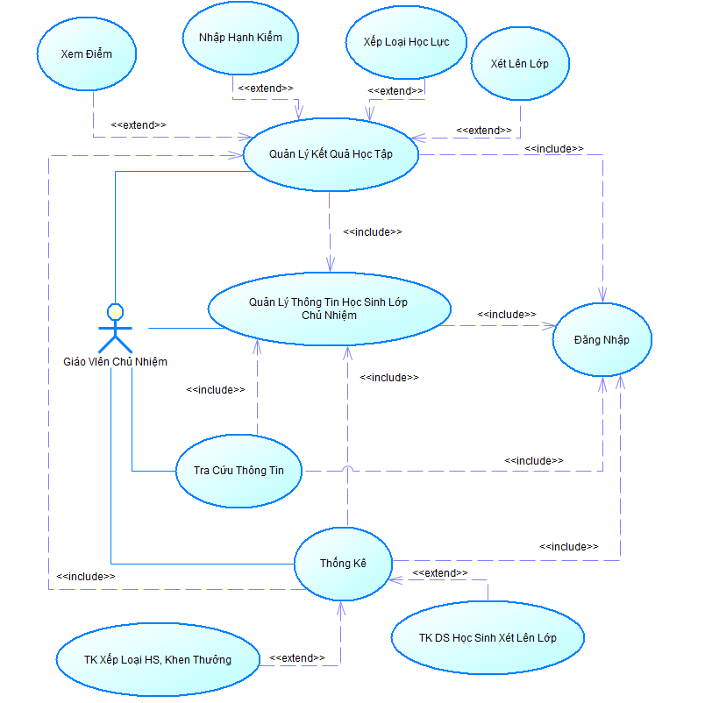

Hình 3.6: Use case của giáo viên chủ nhiệm

* Use case của giáo viên bộ môn

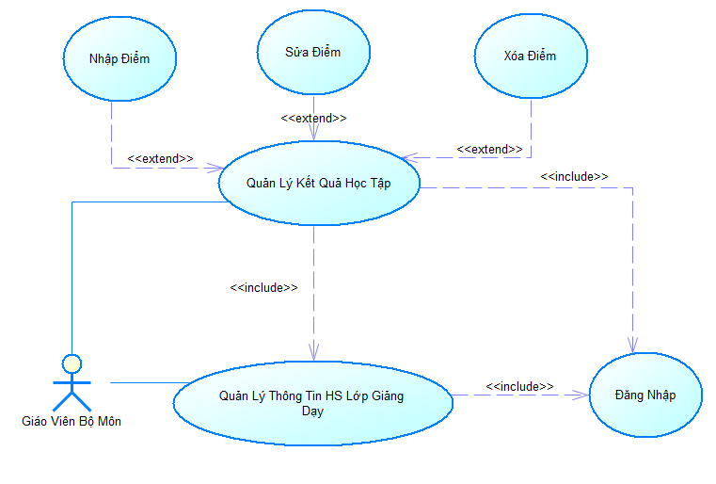

Hình 3.7: Use case của giáo viên bộ môn website quản lý điểm

### Đặc tả các case sử dụng

#### Đặc tả UC đăng nhập hệ thống

1. *Mô tả tóm tắt*

* Tên case sử dụng: Đăng nhập hệ thống
* Mục đích: Mô tả cách người sử dụng đăng nhập vào hệ thống
* Tác nhân: Người quản lý, học sinh, giáo viên chủ nhiệm, giáo viên bộ môn

1. *Các luồng sự kiện*

* Các luồng sự kiện chính
* Case sử dụng này bắt đầu khi tác nhân muốn đăng nhập vào hệ thống
* Hệ thống yêu cầu tác nhân nhập tài khoản và mật khẩu đăng nhập
* Tác nhân nhập trên đăng nhập và mật khẩu đăng nhập của mình
* Hệ thống xác nhận tài khoảng và mật khẩu đăng nhập có hợp lệ không, nếu không hợp lệ thì thực hiện luồng A1
* Hệ thống ghi lại quá trình đăng nhập
* Các luồng rẽ nhánh
* Luồng A1: Nhập sai tên tài khoản/ mật khẩu đăng nhập
* Hệ thống hiển thị một thông báo lỗi
* Người sử dụng có thể chọn hoặc là đăng nhập lại, hoặc là hủy bỏ đăng nhập khi đó case sử dụng kết thúc

1. *Tiền điều kiện*

Không

1. *Hậu điều kiện*

Nếu việc đăng nhập thành công, người sử dụng sẽ đăng nhập được vào hệ thống

#### Đặc tả UC quản lý thông tin học sinh

1. *Mô tả tóm tắt*

* Tên UC: Quản lý thông tin học sinh.
* Mục đích; Mô tả người quản lý thêm, sửa, xóa thông tin học sinh.
* Tác nhân: Người quản lý.

1. *Các luồng sự kiện*

* Luồng sự kiện chính
* Từ màn hình làm việc chính chọn chức năng Quản lý thông tin học sinh.
* Hệ thống hiển thị các lựa chọn
* Thêm
* Sửa
* Xóa
* Thêm học sinh
* Người quản lý muốn thêm học sinh mới vào trong hệ thống.
* Người quản lý chọn nút “Thêm mới”.
* Hệ thống yêu cầu nhập thông tin cần thiết.
* Người quản lý nhập thông tin cần thiết vào trong hệ thống.
* Người quản lý chọn nút “Lưu” (Luồng A1).
* Hệ thống kiểm tra dữ liệu nhập vào (Luồng A3).
* Thêm thành công, kết thúc use case.
* Kết quả: Một thông tin học sinh mới được thêm vào.
* Sửa thông tin học sinh
* Người quản lý muốn chỉnh sửa thông tin học sinh trong hệ thống
* Người quản lý chọn học sinh cần sửa thông tin rồi nhấn nút “Sửa”.
* Người quản lý nhập thông tin cần thay đổi vào trong hệ thống.
* Người quản lý chọn nút “Lưu” (Luồng A2).
* Hệ thống kiểm tra dữ liệu nhập vào (Luồng A3).
* Sửa thành công, kết thúc use case.
* Kết quả: Thông tin một học sinh được sửa.
* Xóa thông tin học sinh
* Người quản lý muốn xóa thông tin học sinh trong hệ thống.
* Người quản lý chọn nút “Xóa”. (Luồng A4).
* Hệ thống kiểm tra ràng buộc dữ liệu (Luồng A5).
* Xóa thành công, kết thúc use case.
* Kết quả: Thông tin một học sinh bị xóa đi.
* Luồng sự kiện rẽ nhánh
* Luồng A1:
* Người quản lý không muốn thêm học sinh mới, ấn nút “Không” trong thông báo xác nhận thêm thông tin học sinh.
* Thêm không thành công, kết thúc use case.
* Luồng A2:
* Người quản lý không muốn thay đổi thông tin học sinh, ấn nút “Không” trong thông báo xác nhận thay đổi thông tin học sinh.
* Thay đổi không thành công, kết thúc use case.
* Luồng A3:
* Hệ thống kiểm tra dữ liệu nhập vào có sai sót, đưa ra thông báo “Lưu không thành công”. Yêu cầu nhập lại.
* Luồng A4:
* Người quản lý không muốn xóa người dùng, ấn nút “Không” trong thông báo xác nhận xóa người dùng.
* Xóa không thành công, kết thúc use case.
* Luồng A5:
* Hệ thống kiểm tra ràng buộc dữ liệu nếu không xóa được, đưa ra thông báo “Không thể xóa”. Use case xóa kết thúc.

1. *Tiền điều kiện*

Tác nhân phải đăng nhập vào hệ thống.

1. *Hậu điều kiện*

Nếu case sử dụng được thực hiện thành công thì thông tin học sinh sẽ được thêm, sửa, xóa. Còn các trường hợp còn lại thông tin vẫn được giữ nguyên.

#### Đặc tả UC quản lý thông tin giáo viên

1. *Mô tả tóm tắt*

* Tên UC: Quản lý thông tin giáo viên.
* Mục đích: Mô tả cách người quản lý, thêm, sửa, xóa thông tin giáo viên.
* Tác nhân: Người quản lý .

1. *Các luồng sự kiện*

* Luồng sự kiện chính
* Từ màn hình làm việc chính chọn chức năng Quản lý thông tin giáo viên.
* Hệ thống hiển thị các lựa chọn
* Thêm
* Sửa
* Xóa
* Thêm giáo viên
* Người quản lý muốn thêm giáo viên mới vào trong hệ thống.
* Người quản lý chọn nút “Thêm mới”.
* Hệ thống yêu cầu nhập thông tin cần thiết.
* Người quản lý nhập thông tin cần thiết vào trong hệ thống.
* Người quản lý chọn nút “Lưu” (Luồng A1).
* Hệ thống kiểm tra dữ liệu nhập vào (Luồng A3).
* Thêm thành công, kết thúc use case.
* Kết quả: Một thông tin giáo viên mới được thêm vào.
* Sửa thông tin giáo viên
* Người quản lý muốn chỉnh sửa thông tin giáo viên trong hệ thống.
* Người quản lý chọn giáo viên cần sửa thông tin rồi nhấn nút “Sửa”.
* Người quản lý nhập thông tin cần thay đổi vào trong hệ thống.
* Người quản lý chọn nút “Lưu” (Luồng A2).
* Hệ thống kiểm tra dữ liệu nhập vào (Luồng A3).
* Sửa thành công, kết thúc use case.
* Kết quả: Thông tin một giáo viên được sửa.
* Xóa thông tin giáo viên
* Người quản lý muốn xóa thông tin giáo viên trong hệ thống.
* Người quản lý chọn nút “Xóa”. (Luồng A4).
* Hệ thống kiểm tra ràng buộc dữ liệu (Luồng A5).
* Xóa thành công, kết thúc use case.
* Kết quả: Thông tin một giáo viên bị xóa đi.
* Luồng sự kiện rẽ nhánh
* Luồng A1:
* Người quản lý không muốn thêm giáo viên mới, ấn nút “Không” trong thông báo xác nhận thêm thông tin giáo viên.
* Thêm không thành công, kết thúc use case.
* Luồng A2:
* Người quản lý không muốn thay đổi thông tin giáo viên, ấn nút “Không” trong thông báo xác nhận thay đổi thông tin giáo viên.
* Thay đổi không thành công, kết thúc use case.
* Luồng A3:
* Hệ thống kiểm tra dữ liệu nhập vào có sai sót, đưa ra thông báo “Lưu không thành công”. Yêu cầu nhập lại.
* Luồng A4:
* Người quản lý không muốn xóa người dùng, ấn nút “Không” trong thông báo xác nhận xóa người dùng.
* Xóa không thành công, kết thúc use case.
* Luồng A5:
* Hệ thống kiểm tra ràng buộc dữ liệu nếu không xóa được, đưa ra thông báo “Không thể xóa”. Use case xóa kết thúc.

1. *Tiền điều kiện*

Người quản lý phải đăng nhập vào hệ thống

1. *Hậu điều kiện*

Nếu case sử dụng thành công thì thông tin giáo viên được thêm, sửa hoặc xóa. Còn lại các trường hợp khác thông tin vẫn được giữ nguyên

#### Đặc tả UC quản lý thông tin lớp học

1. *Mô tả tóm tắt*

* Tên UC: Quản lý thông tin lớp học
* Mục đích: Mô tả cách người quản lý thêm, sửa, xóa thông tin lớp học
* Tác nhân: Người quản lý.

1. *Các luồng sự kiện*

* Luồng sự kiện chính
* Từ màn hình làm việc chính chọn chức năng Quản lý thông tin lớp hpjc.
* Hệ thống hiển thị các lựa chọn
* Thêm
* Sửa
* Xóa
* Thêm lớp học
* Người quản lý muốn thêm lớp học mới vào trong hệ thống.
* Người quản lý chọn nút “Thêm mới”.
* Hệ thống yêu cầu nhập thông tin cần thiết.
* Người quản lý nhập thông tin cần thiết vào trong hệ thống.
* Người quản lý chọn nút “Lưu” (Luồng A1).
* Hệ thống kiểm tra dữ liệu nhập vào (Luồng A3).
* Thêm thành công, kết thúc use case.
* Kết quả: Một lớp học mới được thêm vào.
* Xóa lớp học
* Người quản lý muốn xóa lớp học trong hệ thống.
* Người quản lý chọn nút “Xóa”. (Luồng A2).
* Hệ thống kiểm tra ràng buộc dữ liệu (Luồng A3).
* Xóa thành công, kết thúc use case.
* Kết quả: Thông tin một lớp học bị xóa đi.
* Luồng sự kiện rẽ nhánh
* Luồng A1:
* Người quản lý không muốn thêm lớp học mới, ấn nút “Không” trong thông báo xác nhận thêm thông tin lớp học.
* Thêm không thành công, kết thúc use case.
* Luồng A2:
* Người quản lý không muốn xóa lớp học, ấn nút “Không” trong thông báo xác nhận xóa người dùng.
* Xóa không thành công, kết thúc use case.
* Luồng A3:
* Hệ thống kiểm tra ràng buộc dữ liệu nếu không xóa được, đưa ra thông báo “Không thể xóa”. Use case xóa kết thúc.

1. *Tiền điều kiện*

Tác nhân phải đăng nhập vào hệ thống.

1. *Hậu điều kiện*

Nếu case sử dụng được thực hiện thành công thì thông tin lớp học sẽ được thêm, sửa, xóa. Còn lại các trường hợp khác thông tin vẫn được giữ nguyên.

#### Đặc tả UC quản lý kết quả học tập

1. *Mô tả tóm tắt*

* Tên UC: Quản lý kết quả học tập.
* Mục đích:
* Mô tả giáo viên bộ môn có thể nhập điểm, sửa điểm hoặc xóa điểm của học sinh sau mỗi học kỳ, mỗi năm học và kết thúc.
* Mô tả giáo viên chủ nhiệm có thể xem điểm của lớp chủ nhiệm, nhập hạnh kiểm, xét học lực và xét điều kiện lên lớp của học sinh thuộc lớp chủ nhiệm.
* Tác nhân: Giáo viên chủ nhiệm, Giáo viên bộ môn.

1. *Các luồng sự kiện*

* Luồn sự kiện chính
* Case sử dụng bắt đầu khi giáo viên đăng nhập hệ thống thành công.
* Hệ thống nhắc nhở giáo viên bộ môn chọn việc
* Nhập điểm
* Sửa điểm
* Tính điểm trung bình
* Nhập điểm:
* Hệ thống hiển thị danh sách các môn học mà giáo viên giảng dạy trong học kỳ gồm tên môn học, mã số môn học.
* Giáo viên chọn một môn học, hệ thống hiển thị danh sách các lớp học mà giáo viên đó dạy .
* Giáo viên chọn một lớp học để nhập điểm và tiến hành nhập điểm.
* Khi nhập điểm xong giáo viên click vào nút “Lưu”.
* Hệ thống tiến hành kiểm tra điểm vừa nhập (Luồng A1).
* Hệ thống tiến hành lưu điểm giáo viên vừa nhập và hiển thị thông báo nhập điểm thành công.
* Sửa điểm:
* Hệ thống hiển thị danh sách các môn học mà giáo viên giảng dạy trong học kỳ gồm tên môn học, mã số môn học.
* Giáo viên chọn một môn học, hệ thống hiển thị danh sách các lớp học mà giáo viên đó dạy .
* Giáo viên chọn một lớp học cần sửa điểm và tiến hành sửa điểm.
* Khi nhập điểm xong giáo viên click vào nút “Lưu” .
* Hệ thống tiến hành kiểm tra điểm vừa nhập (Luồng A1).
* Hệ thống tiến hành lưu điểm giáo viên vừa sửa và hiển thị thông báo sửa điểm thành công.
* Tính điểm trung bình
* Hệ thống hiển thị màn hình danh sách môn học mà giáo viên giảng dạy trong học kỳ gồm tên môn học, mã số môn học.
* Giáo viên chọn một môn học, hệ thống hiển thị danh sách các lớp học mà giáo viên đó dạy .
* Giáo viên chọn một lớp học cần tính điểm trung bình và tiến hành tính điểm.
* Khi tính điểm xong giáo viên clink vào nút lưu, hệ thống tiến hành lưu lại bảng điểm và thông báo tính điểm thành công.
* Hệ thống nhắc giáo viên chủ nhiệm chọn việc:
* Xem điểm và tính điểm trung bình học kỳ của học sinh thuộc lớp chủ nhiệm
* Nhập hạnh kiểm
* Xét loại học lực
* Xét lên lớp
* Xem điểm và tính điểm trung bình học kỳ của học sinh thuộc lớp chủ nhiệm
* Hệ thống hiển thị màn hình lớp học mà giáo viên đó chủ nhiệm .
* Giáo viên tiến hành xem điểm mà giáo viên bộ môn đã nhập cho học sinh thuộc lớp chủ nhiệm .
* Nếu không có sai sót, giáo viên tiến hành tính điểm trung bình học kỳ, trung bình cả năm của học sinh bằng công thức được thiết lập sẵn trong hệ thống.
* Hệ thống tiến hành lưu lại bảng điểm mới của học sinh.
* Kết thúc, hệ thống hiển thị thông báo nhập điểm thành công.
* Nhập hạnh kiểm
* Hệ thống hiển thị màn hình lớp học mà giáo viên đó chủ nhiệm.
* Giáo viên chủ nhiệm chọn một học sinh cần thêm hạnh kiểm và tiến hành nhập hạnh kiểm của học sinh đó.
* Khi nhập hạnh kiểm xong giáo viên click vào nút “Lưu”.
* Hệ thống tiến hành kiểm tra hạnh kiểm vừa nhập (Luồng A2).
* Hệ thống tiến hành lưu hạnh kiểm giáo viên vừa nhập.
* Kết thúc, hệ thống hiển thị thông báo nhập điểm hạnh kiểm thành công.
* Xét loại học lực
* Hệ thống hiển thị màn hình lớp học mà giáo viên đó chủ nhiệm.
* Giáo viên chọn nút “Xét loại học lực” sau khi đã tính toán xong điểm của học sinh thuộc lớp chủ nhiệm.
* Hệ thống tiến hành xếp loại học lực của học sinh theo công thức đã được thiết lập sẵn trong hệ thống.
* Sau khi đã xét loại học lực xong, hệ thống hiển thị thông báo đã xét thành công và kết thúc use case.
* Xét lên lớp
* Hệ thống hiển thị màn hình lớp học mà giáo viên đó chủ nhiệm.
* Giáo viên chọn nút “Xét điều kiện lên lớp” sau khi đã xét xong học lực của học sinh thuộc lớp chủ nhiệm.
* Hệ thống tiến hành điều kiện lên lớp của từng học sinh theo công thức đã được thiết lập sẵn trong hệ thống.
* Sau khi đã xét điều kiện lên lớp xong, hệ thống hiển thị thông báo đã xét thành công và kết thúc use case.
* Luồng sự kiện rẽ nhánh
* Luồng A1:
* Hệ thống thông báo: Điểm phải nhập từ 1 -> 10, làm tròn đến chữ số thập phân thứ 2 và không được để trống.
* Giáo viên tiến hành nhập lại điểm.
* Luồng A2
* Hệ thốn thông báo hạnh kiểm vừa nhập phải thuộc định dạng: “Giỏi, Khá, Trung bình, Yếu” và không được để trống.
* Giáo viên tiến hành nhập lại hạnh kiểm.

1. *Tiền điều kiện*

Tác nhân phải đăng nhập thành công vào hệ thống

1. *Hậu điều kiện*

* Đối với giáo viên bộ môn, nếu case sử dụng được thực hiện thành công thì điểm số sẽ được thêm, sửa và tính điểm trung bình thành công
* Đối với giáo viên chủ nhiệm, nếu case sử dụng được thực hiện thành công thì điểm số trung bình của học sinh, nhập hạnh kiểm, xét loại học lực và lên lớp sẽ được thực hiện thành công

#### Đặc tả UC thống kê

1. *Mô tả tóm tắt*

* Tên UC: Thống kê
* Mục đích: Thống kê một danh sách theo mục đích của người dùng.
* Tác nhân: Giáo viên chủ nhiệm

1. *Các luồng sự kiện*

* Ca sử dụng bắt đầu khi người dùng đăng nhập hệ thống thành công
* Từ giao diện chính chọn chức năng thống kê.
* Hệ thống hiển thị form thống kê
* Chọn mục đích thống kê theo yêu cầu người dùng. Nhấn nút "Xem".
* Hiển thị danh sách cần thống kê. Kết thúc use case thống kê.

1. *Tiền điều kiện*

Người dùng cần đăng nhập hệ thống hợp lệ

1. *Hậu điều kiện*

Case sử dụng được thực hiện thành công người dùng có thể xem được danh sách thống kê theo yêu cầu.

#### Đặc tả UC tra cứu thông tin

1. *Mô tả tóm tắt*

* Tên UC: Tra cứu thông tin
* Mục đích: Tra cứu thông tin theo mục đích của người dùng..
* Tác nhân: Người quản lý, Học sinh, Giáo viên chủ nhiệm.

1. *Các luồng sự kiện*

* Luồng sự kiện chính:
* Từ giao diện chính chọn chức năng “Tra cứu”.
* Hệ thống hiển thị giao diện tra cứu.
* Người dùng nhập thông tin cần tra cứu và chọn nút “Tìm” (Luồng A1).
* Hệ thống hiển thị kết quả tìm kiếm.
* Luồng sự kiện rẽ nhánh:
* Luồng A1: Muốn thoát
* Người dùng bấm nút Hủy để kết thúc tìm kiếm thông tin.
* Hệ thống sẽ kết thúc việc tìm kiếm thông tin

1. *Tiền điều kiện*

Người dùng cần đăng nhập hệ thống hợp lệ

1. *Hậu điều kiện*

Case sử dụng được thực hiện thành công người dùng có thể xem được kết quả tìm kiếm theo yêu cầu.

### Các lược đồ tuần tự - Sequence Diagram sử dụng

#### Sequence Diagram đăng nhập hệ thống

* Lớp biên:
* Giao diện chương trình: Là giao diện chính giao tiếp giữa tác nhân: Học sinh, Giáo viên chủ nhiệm, Giáo viên bộ môn, Người quản lý.
* Giao diện đăng nhập: Là giao diện phụ tương ứng với việc đăng nhập
* Lớp điều khiển: Xử lý đăng nhập

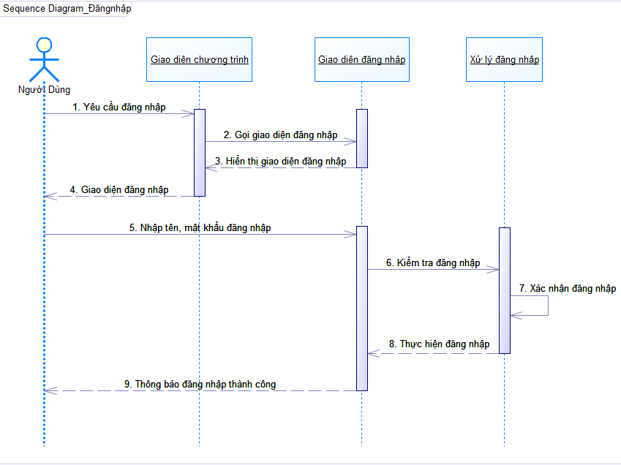

Hình 3.8: Sequence Diagram đăng nhập hệ thống

#### Sequence Diagram quản lý thông tin học sinh

* Các lớp biên gồm:
* Lớp W_Đăng nhập: Là giao diện chính giao tiếp giữa Người quản lý với hệ thống.
* Lớp W_Học sinh: Là giao diện phụ tương ứng với việc thêm, xóa, sửa thông tin học sinh
* Lớp điều khiển: Quản lý học sinh
* Lớp thực thể: Học sinh

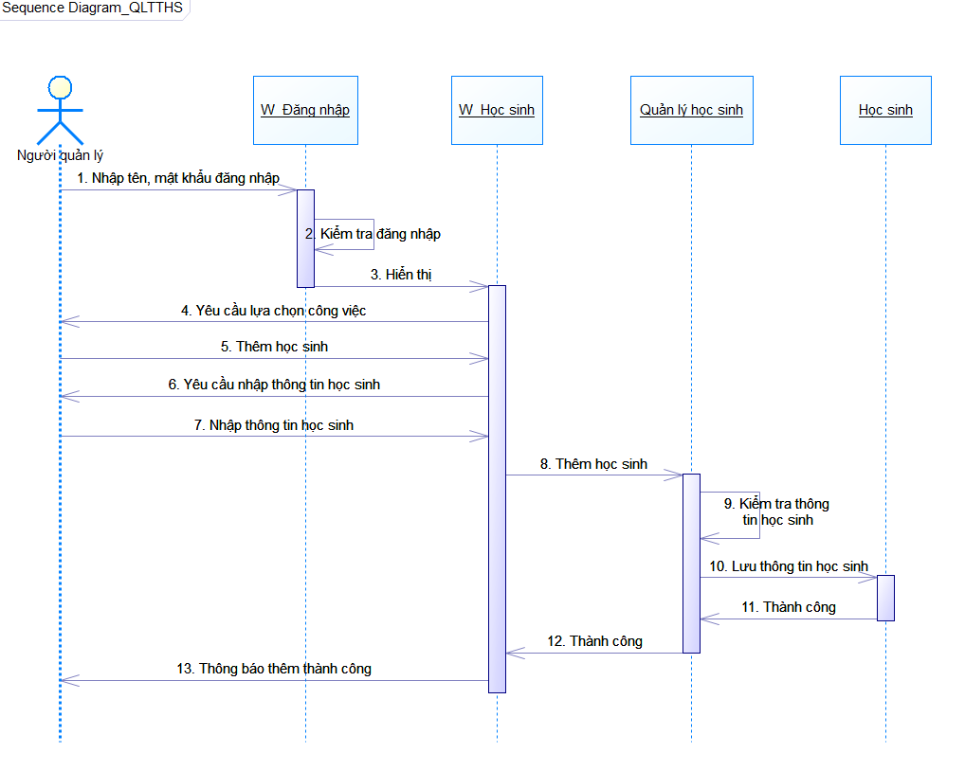

Hình 3.9 : Sequence Diagram quản lý thông tin học sinh

#### Sequence Diagram quản lý thông tin giáo viên

* Các lớp biên gồm:
* Lớp W_Đăng nhập: Là giao diện chính giao tiếp giữa Người quản lý với hệ thống.
* Lớp W_Giáo viên: Là giao diện phụ tương ứng với việc thêm, xóa, sửa thông tin giáo viên.
* Lớp điều khiển: Quản lý giáo viên.
* Lớp thực thể: Giáo viên

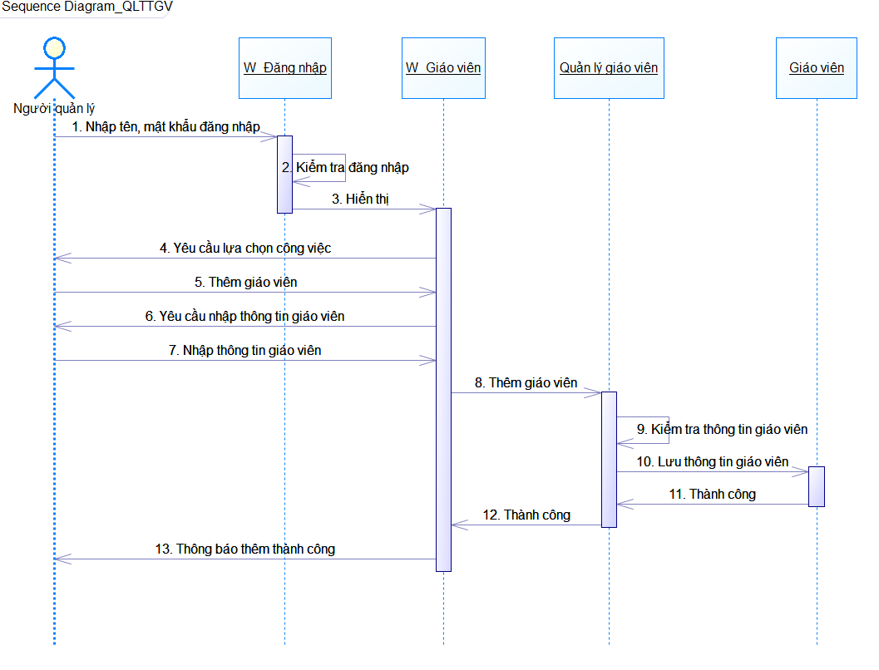

Hình 3.10 : Sequence Diagram quản lý thông tin giáo viên

#### Sequence Diagram quản lý thông tin lớp học

* Các lớp biên gồm:
* Lớp W_Đăng nhập: Là giao diện chính giao tiếp giữa Người quản lý với hệ thống.
* Lớp W_Lớp: Là giao diện phụ tương ứng việc thêm, xóa, sửa thông tin lớp học
* Lớp điều khiển: Quản lý lớp.
* Lớp thực thể: Lớp

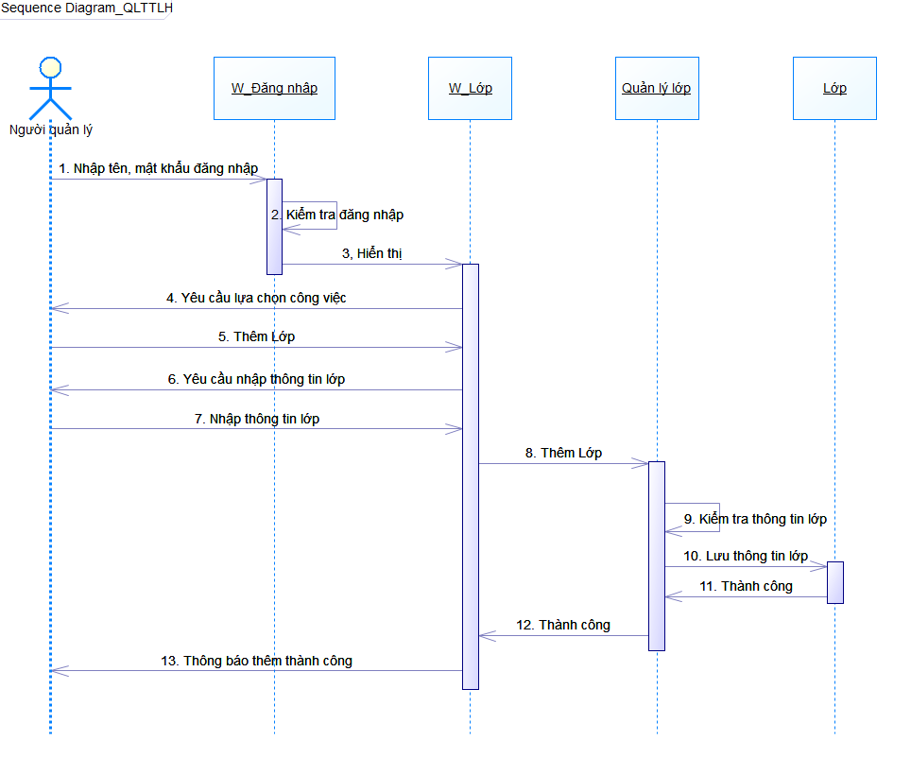

Hình 3.11 : Sequence Diagram quản lý thông tin lớp học

#### Sequence Diagram quản lý kết quả học tập

* Giáo viên bộ môn:
* Các lớp biên gồm:
* Lớp Đăng nhập: Là giao diện chính giao tiếp giữa Giáo viên bộ môn với hệ thống.
* Lớp QL kết quả: Là giao diện phụ tương ứng với công việc thuộc lớp điều khiển
* Lớp điều khiển: Nhập điểm, tính điểm TB
* Lớp thực thể: Điểm

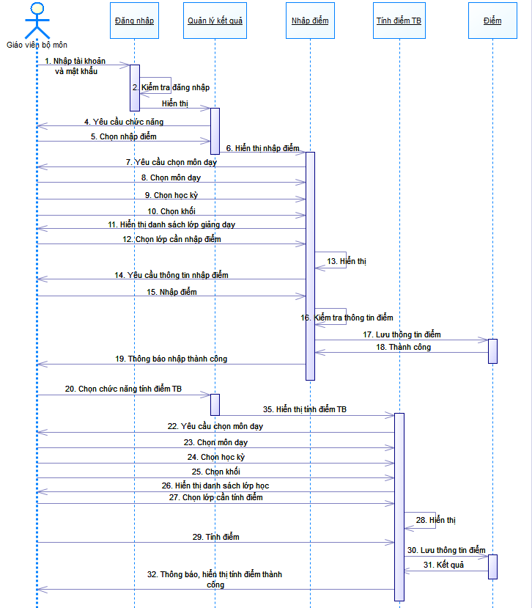

Hình 3.12 : Sequence Diagram quản lý kết quả học tập từ giáo viên bộ môn

* Giáo viên chủ nhiệm:
* Các lớp biên gồm:
* Lớp Đăng nhập: Là giao diện chính giao tiếp giữa Giáo viên chủ nhiệm với hệ thống.
* Lớp QL kết quả: Là giao diện phụ tương ứng với công việc thuộc lớp điều khiển
* Lớp điều khiển: Xem điểm, tính điểm TB, Nhập hạnh kiểm, Xét học lực, Xét lên lớp, Kết quả
* Lớp thực thể: Kết quả

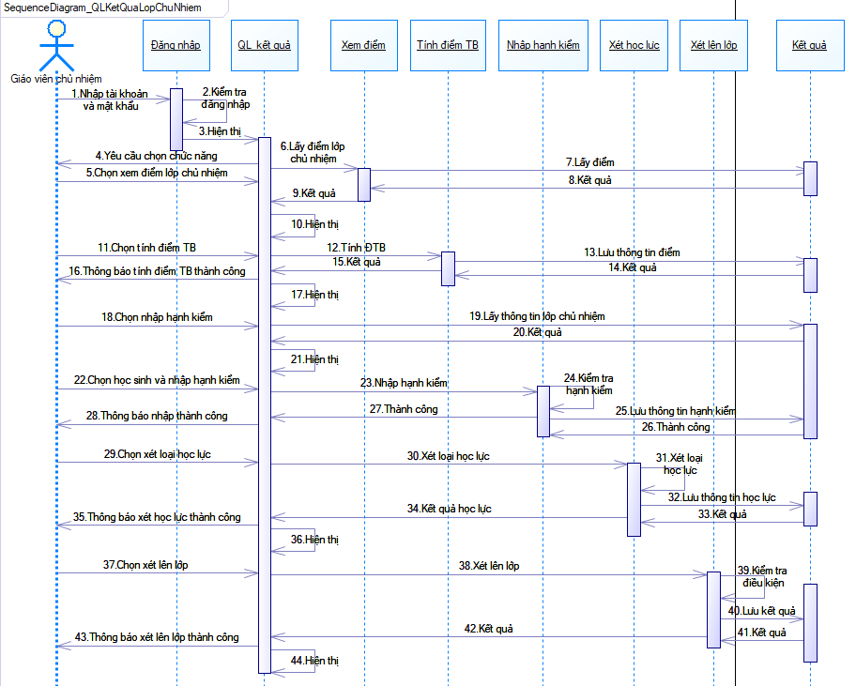

Hình 3.13: Sequence Diagram quản lý kết quả học tập từ giáo viên chủ nhiệm

#### Sequence Diagram thống kê

* Các lớp biên gồm:
* Lớp W_Đăng nhập: Là giao diện chính giao tiếp giữa giáo viên chủ nhiệm với hệ thống.
* Lớp W_Thống kê: Là giao diện phụ tương ứng với việc thống kê học tập của học sinh.
* Lớp điều khiển: Thống kê.
* Lớp thực thể: Học sinh, Điểm.

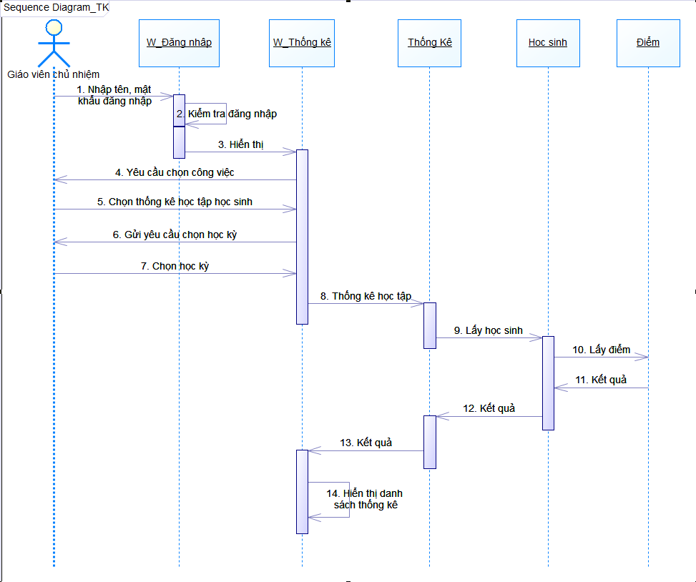

Hình 3.13: Sequence Diagram thống kê

#### Sequence Diagram tra cứu thông tin

* Các lớp biên gồm:
* Lớp W_Đăng nhập: Là giao diện chính giao tiếp giữa người quản lý, giáo viên chủ nhiệm, học sinh với hệ thống.
* Lớp W_Tra cứu: Là giao diện phụ tương ứng với việc thêm, xóa thông tin lớp học
* Lớp điều khiển: Tra cứu thông tin.
* Lớp thực thể: Giáo viên, Học sinh

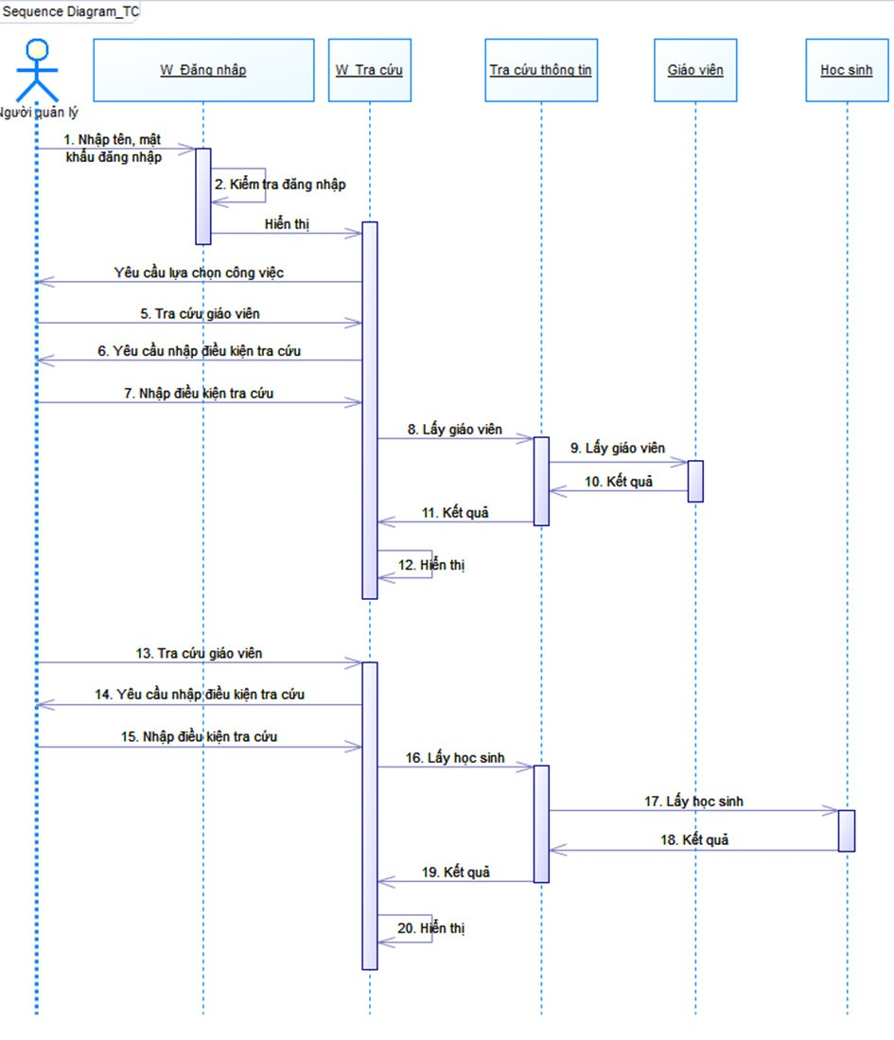

Hình 3.14: Sequence Diagram tra cứu thông tin

# CHƯƠNG 4: TÌM HIỂU CÔNG NGHỆ REACT JS

## Tìm hiểu về ReactJS

### Khái quát về ReactJS

ReactJS là một thư viện Javascript đang nổi lên trong vài năm trở lại đây với xu hướng Single Page Application. Trong bối cảnh những framework khác đang hướng về một mô hình MVC hoàn thiện thì ReactJS nổi bật với sự tối giản và dễ dàng tích hợp với những thư viện Javascript khác.

Nếu như AngularJS là một Framework cho phép nhúng code javascript trong code html thông qua các attribute như ng-model, ng-repeat...thì với react là một library cho phép nhúng code html trong code javascript nhờ vào JSX, bạn có thể dễ dàng lồng các đoạn HTML vào trong JS. Tích hợp giữa javascript và HTML vào trong JSX làm cho các component dễ hiểu hơn.

### Lịch sử ra đời và quá trình phát triển của ReactJS

ReactJS được sáng lập bởi Jordan Walke, một kỹ sư phần mềm tại Facebook và được giới thiệu lần đầu tiên vào năm 2011. Ban đầu, ReactJS được phát triển nhằm xây dựng giao diện người dùng trên trang web Facebook, đồng thời cải thiện tốc độ và hiệu năng của ứng dụng web bằng cách tối ưu hoá quy trình render DOM.

Tuy nhiên, ReactJS không được công bố cho cộng đồng phát triển cho đến tháng 5 năm 2013 tại hội nghị JSConf US, khi Facebook công bố mã nguồn mở của nó và giới thiệu cho cộng đồng lập trình viên. Từ đó, ReactJS nhanh chóng trở thành một trong những thư viện thông dụng nhất để phát triển các ứng dụng web động. Phiên bản đầu tiên của ReactJS, được biết đến với tên mã là React 0.3.0, đã được phát hành rộng rãi với thông điệp về sự đổi mới và hiệu suất. Sau sự thành công ban đầu, ReactJS đã trải qua vô số phiên bản và nâng cấp. Mỗi phiên bản đều mang tới những cải tiến mới và khắc phục lỗi, nhằm nâng cao trải nghiệm sử dụng và hiệu suất của ứng dụng.

Năm 2015, React Native đã được giới thiệu, mở ra cánh cửa cho việc phát triển ứng dụng di động sử dụng JavaScript và React. Điều này đánh dấu một bước tiến quan trọng trong việc tạo ra các ứng dụng di động chất lượng cao với hiệu suất tốt, cho phép các nhà phát triển xây dựng các ứng dụng di động trên nền tảng iOS và Android sử dụng chung một mã nguồn, tương tự như ReactJS trên web.

Hiện nay, ReactJS đã trở thành một trong những thư viện phát triển web thông dụng nhất, được sử dụng rộng rãi bởi các doanh nghiệp lớn và nhỏ trên toàn thế giới. Facebook vẫn tiếp tục tập trung phát triển và nâng cấp ReactJS để đáp ứng nhu cầu của cộng đồng phát triển.

### Cách thức hoạt động cơ bản của ReactJS

* Cách hoạt động của React có thể được chia thành 5 giai đoạn chính:
* Khởi tạo:
* Khi ứng dụng React khởi chạy, nó sẽ tạo ra một cây DOM ảo (virtual DOM) mô tả cấu trúc của giao diện người dùng.
* Cây DOM ảo này là một bản sao nhẹ của DOM thực tế trong trình duyệt, giúp React thao tác và cập nhật giao diện hiệu quả hơn.
* Render:
* React sử dụng thuật toán diffing để so sánh cây DOM ảo hiện tại với cây DOM ảo mới được tạo ra từ các thành phần React.
* Thuật toán này xác định những phần nào của giao diện cần được cập nhật để tối ưu hóa hiệu suất.
* Sau đó, React sẽ cập nhật DOM thực tế của trình duyệt dựa trên những thay đổi được xác định.
* State & Props:
* Mỗi thành phần React có thể có state nội bộ để lưu trữ dữ liệu và props để nhận dữ liệu từ các thành phần cha.
* Khi state hoặc props của một thành phần thay đổi, React sẽ tự động kích hoạt lại quá trình render để cập nhật giao diện người dùng.
* Lifecycle:
* Mỗi thành phần React có một vòng đời được xác định bởi các phương thức đặc biệt như: componentDidMount, componentDidUpdate, componentWillUnmount.
* Các phương thức này cho phép bạn thực hiện các hành động cụ thể tại các thời điểm khác nhau trong vòng đời của thành phần, ví dụ như khi thành phần được gắn vào DOM hoặc khi nó bị gỡ bỏ.
* Event Handling:
* React cung cấp một hệ thống xử lý sự kiện mạnh mẽ cho phép bạn phản hồi các hành động của người dùng trên giao diện.
* Bạn có thể sử dụng các trình xử lý sự kiện (event handlers) để cập nhật state của thành phần hoặc thực hiện các hành động khác.
* Ngoài ra, React còn có một số tính năng nâng cao khác như:
* Hooks: Cho phép bạn sử dụng state và các tính năng khác của React mà không cần phải viết thành phần class.
* Context: Giúp bạn chia sẻ dữ liệu giữa các thành phần React một cách dễ dàng.
* Routing: Cho phép bạn tạo các ứng dụng React với nhiều trang và điều hướng giữa các trang.

### Tính năng chính của ReactJS

#### Virtual DOM

Công nghệ DOM ảo giúp tăng hiệu năng cho ứng dụng. Việc chỉ node gốc mới có trạng thái và khi nó thay đổi sẽ tái cấu trúc lại toàn bộ, đồng nghĩa với việc DOM tree cũng sẽ phải thay đổi một phần, điều này sẽ ảnh hưởng đến tốc độ xử lý. React JS sử dụng Virtual DOM (DOM ảo) để cải thiện vấn đề này. Virtual DOM là một object Javascript, mỗi object chứa đầy đủ thông tin cần thiết để tạo ra một DOM, khi dữ liệu thay đổi nó sẽ tính toán sự thay đổi giữa object và tree thật, điều này sẽ giúp tối ưu hoá việc re-render DOM tree thật.

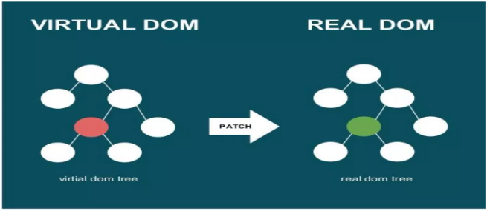

Hình 4.1: Hình ảnh Virtual DOM

React sử dụng cơ chế one-way data binding – luồng dữ liệu 1 chiều. Dữ liệu được truyền từ parent đến child thông qua props. Luồng dữ liệu đơn giản giúp chúng ta dễ dàng kiểm soát cũng như sửa lỗi.

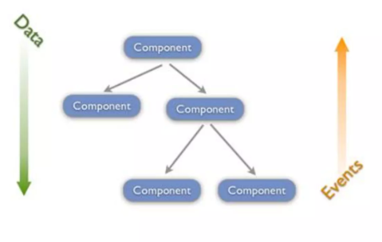

Hình 4.2: React one-way binding

Với các đặc điểm ở trên, React dùng để xây dựng các ứng dụng lớn mà dữ liệu của chúng thay đổi liên tục theo thời gian. Dữ liệu thay đổi thì hầu hết kèm theo sự thay đổi về giao diện. Ví dụ như Facebook: trên Newsfeed của bạn cùng lúc sẽ có các status khác nhau và mỗi status lại có số like, share, comment liên tục thay đổi. Khi đó React sẽ rất hữu ích để sử dụng.

#### JSX

* JSX là một dạng ngôn ngữ cho phép viết các mã HTML trong Javascript (nó được khuyến khích dùng trong React).
* Đặc điểm:
* Nhanh hơn: JSX thực hiện tối ưu hóa trong khi biên dịch sang mã Javascript. Các mã này cho thời gian thực hiện nhanh hơn nhiều so với một mã tương đương viết trực tiếp bằng Javascript.
* An toàn hơn: Ngược với Javascript, JSX là kiểu statically-typed, nghĩa là nó được biên dịch trước khi chạy, giống như Java, C++. Vì thế các lỗi sẽ được phát hiện ngay trong quá trình biên dịch. Ngoài ra, nó cũng cung cấp tính năng gỡ lỗi khi biên dịch rất tốt.
* Dễ dàng hơn: JSX kế thừa dựa trên Javascript, vì vậy rất dễ dàng để cho các lập trình viên Javascript có thể sử dụng.

#### Component

React được xây dựng xung quanh các component, chứ không dùng template như các framework khác. Trong React, chúng ta xây dựng trang web sử dụng những thành phần (component) nhỏ. Chúng ta có thể tái sử dụng một component ở nhiều nơi, với các trạng thái hoặc các thuộc tính khác nhau, trong một component lại có thể chứa thành phần khác. Mỗi component trong React có một trạng thái riêng, có thể thay đổi, và React sẽ thực hiện cập nhật component dựa trên những thay đổi của trạng thái. Mọi thứ React đều là component. Chúng giúp bảo trì mã code khi làm việc với các dự án lớn. Một react component đơn giản chỉ cần một phương thức render. Có rất nhiều phương thức khả dụng khác, nhưng render là phươc thức chủ đạo.

#### Props and State

##### Props

Props là viết tắt của properties. Chúng là các giá trị đơn hoặc các đối tượng có chứa 1 tập hợp các giá trị được chuyển đến Component. Nó sử dụng quy ước đặt tên tương tự như các thuộc tính của thẻ HTML.

Props giúp các component tương tác với nhau, component nhận input là props, và trả thuộc tính mô tả những gì component con sẽ render. Prop là bất biến.

Props chỉ để đọc. Cho dù bạn khai báo component dưới dạng hàm hay class thì nó vẫn không bao giờ có thể sửa đổi props của chính nó.

##### State

Thể hiện trạng thái của ứng dụng, khi state thay đổi thì component đồng thời render lại để cập nhật UI.

Khác với props là bất biến thì state có thể thay đổi. State được quản lý chỉ bởi duy nhất 1 component, nó cũng không thể truyền xuống cho component con.

#### Compenent Lifecycle

* Component lifecycle Là vòng đời của một component, trong đó có những phương thức sẽ được gọi tuân theo quy luật của component lifecycle.
* Component WillMount: đây là phương thức sẽ được thực thi trước khi 1 component được render trên cả server side và client side.
* ComponentDidMount: Phương thức này được thực thi khi 1 component được render trên client side. Đây là nơi các hàm AJAX requests, DOM hay update state được thực thi. Phương thức này cũng được sử dụng để kết nối với các JS Framework khác và các function với delayed execution như setTimeout or setInterval.
* Component WillReceiveProps: sẽ được thực thi ngay khi thuộc tính được update và trước khi component được render lại.
* ShouldComponentUpdate: sẽ trả về kết quả true or false. Phương thức này sẽ xác định 1 component có được update hay không. Mặc định giá trị này là true. Nếu bạn không muốn component render lại sau khi update state hay props thì return giá trị thành false.
* Component WillUpdate: Được gọi khi chúng ta cập nhật lại state của component trước khi nó render lại.
* ComponentDidUpdate: sau khi component WillUpdate ở trên được gọi xong thì đến lượt thằng này được gọi.
* Component WillUnmount: được gọi khi chúng ta unmount 1 component kiểu như xóa nó khỏi react.

### Các thư viện hỗ trợ cho ReactJS

#### Redux

Redux là một predictable state management tool cho các ứng dụng Javascript. Nó giúp bạn viết các ứng dụng hoạt động một cách nhất quán, chạy trong các môi trường khác nhau (client, server, and native) và dễ dàng để test. Redux ra đời lấy cảm hứng từ tư tưởng của ngôn ngữ Elm và kiến trúc Flux của Facebook. Do vậy Redux thường dùng kết hợp với React.

Do yêu cầu cho các ứng dụng single-page sử dụng Javascript ngày càng trở nên phức tạp thì code của chúng ta phải quản lý nhiều state hơn. State có thể bao gồm là data trả về từ phía Server và được cached lại hay như dữ liệu được tạo ra và thao tác ở phía client mà chưa được đẩy lên phía server. UI state cũng trở lên phức tạp vì chúng ta cần quản lý việc active Routes, selected tabs, spinners, điều khiển phân trang ...vv.

Với Redux, state của ứng dụng được giữ trong một nơi gọi là store và mỗi component đều có thể access bất kỳ state nào mà chúng muốn từ store này.

Cái cách mà Redux hoạt động là khá đơn giản. Nó có 1 store lưu trữ toàn bộ state của app. Mỗi component có thể access trực tiếp đến state được lưu trữ thay vì phải send drop down props từ component này đến component khác.

Có 3 thành phần của Redux: Actions, Store, Reducers.

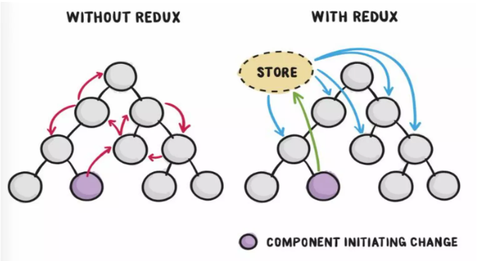

Hình 4.3: Redux Store

* Actions
* Actions đơn giản là các events. Chúng là cách mà chúng ta send data từ app đến Redux store. Những data này có thể là từ sự tương tác của user với app, API calls hoặc cũng có thể là từ form submission.
* Actions được gửi bằng cách sử dụng store.dispatch() method, chúng phải có một type property để biểu lộ loại action để thực hiện. Chúng cũng phải có một payload chứa thông tin. Actions được tạo thông qua một action creator.
* Reducers
* Reducers là các function nguyên thủy chúng lấy state hiện tại của app, thực hiện một action và trả về một state mới. Những states này được lưu như những objects và chúng định rõ cách state của một ứng dụng thay đổi trong việc phản hồi một action được gửi đến store.
* Store
* Store lưu trạng thái ứng dụng và nó là duy nhất trong bất kỳ một ứng dụng Redux nào. Bạn có thể access các state được lưu, update state, và đăng ký or hủy đăng ký các listeners thông qua helper methods.

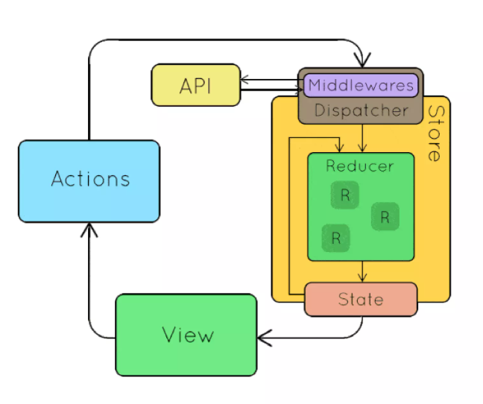

Hình 4.4: Nguyên lý vận hành của Redux

#### Redux-thunk

* Middleware
* Middleware khá phổ biến với các Framework server-side, nó được đặt giữa thời điểm server nhận request và thời điểm server response. Ở Redux, Middleware giải quyết vấn đề khác với các Framework server-side nhưng định nghĩa có phần tương tự
* Hiểu một cách đơn giản middleware cho phép chúng ta can thiệp vào giữa thời điểm dispatch một action và thời điểm action đến được reducer.
* Redux Thunk
* Redux Thunk cho phép trả về các Action là một function thay vì chỉ là một PJO, nó đóng vai trò là một Middleware được đặt trước thời điểm reducer nhận request để nhận biết các action có trả về một PJO hay không, nếu đó là một PJO, Thunk sẽ chuyển action đó đến Reducer như thường lệ, nếu action trả về là một function, Redux Thunk sẽ chặn action đó lại và đợi cho đến khi một lệnh asynchronous nào đó trong function hoàn tất và trả về kết quả (như giá trị response ở trên). Đến đây chúng ta đã nhận được một PJO và Redux Thunk sẽ cho action này đến Reducer như bình thường.

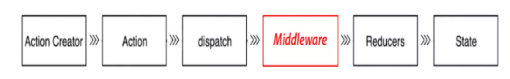

Hình 4.5: Middleware redux-thunk

#### Một số thư viện khác

* React Router: Định tuyến giữa các components
* React Bootstrap: Hỗ trợ style sẵn các components
* Axios: Thực hiện việc xử lý API

## Các phiên bản của ReactJS

### Các phiên bản chính của ReactJS

* React 0.3.0 (Tháng 5, 2013): Là phiên bản đầu tiên của React được công bố cho cộng đồng.
* React 0.14 (Tháng 10, 2015): Tách React và React DOM thành hai gói riêng biệt, làm cho việc quản lý các dự án dễ dàng hơn khi có thể sử dụng React ở máy chủ hoặc các môi trường khác không phải là trình duyệt.
* React 15 (Tháng 4, 2016): Cải tiến lớn về hiệu suất và thay đổi cách xử lý DOM, cũng như cập nhật các số phiên bản theo mô hình mới.
* React 16 (Tháng 9, 2017):
* React 16.0: Giới thiệu khái niệm "Fiber", một cơ chế mới cho việc rendering có thể chia nhỏ công việc thành các đơn vị nhỏ, cho phép hiệu suất tốt hơn và xử lý các tính năng như "Suspense".
* React 16.3 (Tháng 3, 2018): Giới thiệu các API mới như React.createRef() và React.forwardRef(), cùng với các API vòng đời mới.
* React 16.8 (Tháng 2, 2019): Thêm Hooks, cho phép sử dụng state và các tính năng khác của React mà không cần đến các class.
* React 17 (Tháng 10, 2020): Phiên bản này không giới thiệu các tính năng mới đáng chú ý nhưng làm cho việc nâng cấp giữa các phiên bản React dễ dàng hơn.
* React 18 (Tháng 3, 2022): Giới thiệu nhiều cải tiến về hiệu suất nhờ vào các tính năng như Concurrent Mode, Automatic Batching, và các API mới như startTransition để cải thiện trải nghiệm người dùng trong quá trình tương tác với các ứng dụng lớn.

### Cải tiến và các tính năng mới trong phiên bản gần đây

Trong phiên bản React 18 mới nhất, có ba cải tiến chính đáng chú ý nhằm tập trung vào việc tối ưu hoá hiệu năng của ứng dụng React bằng việc cắt giảm các lượt render không cần thiết và tối ưu hoá việc xử lý ưu tiên đối với các phần tử quan trọng của giao diện người dùng đó là các cải tiến:

* Automatic Batching: Trong React 18, cơ chế "Automatic Batching" được sử dụng nhằm hạn chế các lần render không cần thiết khi setState được thực hiện nhiều lần trong một hàm. Thay vì render lại sau mỗi lần setState, React sẽ tự động gom tất cả các lần thay đổi state và chỉ render một lần duy nhất sau khi toàn bộ quá trình thay đổi đã được giải quyết. Điều này giúp tối ưu hoá hiệu năng của phần mềm React, đặc biệt là đối với các tình huống mà việc render đang là nguyên nhân chính gây ra sự trễ trở.
* StartTransition Hook: Hook "startTransition" được giới thiệu để quản lý việc ưu tiên xử lý các phần tử quan trọng của giao diện người dùng. Điều này cho phép những phần tử quan trọng như phản hồi người dùng được xử lý và render trước, trong khi các phần tử không quan trọng như hiển thị kết quả có thể được xử lý sau. Ví dụ cụ thể được đưa ra là việc xử lý ô tìm kiếm, trong đó việc nhập của người dùng được ưu tiên hơn việc hiển thị kết quả tìm kiếm.
* Cải tiến của Suspense API: Suspense API cũng được cải tiến nhằm tối ưu hiệu năng của ứng dụng React.Trong trường hợp React chạy trên máy chủ, nó sẽ render fallback component tức thì, theo đó mỗi khi dữ liệu cần thiết đã sẵn sàng, nó sẽ gửi một bundle riêng cho phần tử đó. Điều này giúp cắt giảm thời gian chờ đợi của người dùng và giúp giao diện người dùng dễ dàng truy cập và hiển thị các phần tử cần thiết mà không bị chậm trễ.
* React 18 mang lại những cải thiện rõ rệt về hiệu năng và trải nghiệm người dùng cho ứng dụng React. Tính năng "Automatic Batching", hook "startTransition", những cải tiến của Suspense API đều nhằm mục đích tối ưu quá trình render và xử lý dữ liệu trong các ứng dụng, giúp tiết kiệm thời gian chờ đợi của người dùng. Điều này làm gia tăng độ mượt mà và hiệu suất của ứng dụng React.

## Ưu, nhược và ứng dụng của ReactJS

### Ưu điểm của ReactJS

* ReactJS cực kì hiệu quả: ReactJS tạo ra cho chính nó DOM ảo – nơi mà các component thực sự tồn tại trên đó. Điều này sẽ giúp cải thiện hiệu suất rất nhiều. ReactJS cũng tính toán những thay đổi nào cần cập nhật lên DOM và chỉ thực hiện chúng. Điều này giúpReactJS tránh những thao tác cần trên DOM mà nhiều chi phí.
* ReactJS giúp việc viết các đoạn code JS dễ dàng hơn: Nó dùng cú pháp đặc biệt là JSX.
* Nó có nhiều công cụ phát triển: Khi bạn bắt đầu ReactJS, đừng quên cài đặt ứng dụng mở rộng của Chrome dành cho ReactJS. Nó giúp bạn debug code dễ dàng hơn. Sau khi bạn cài đặt ứng dụng này, bạn sẽ có cái nhìn trực tiếp vào virtual DOM như thể bạn đang xem cây DOM thông thường.
* Render tầng server: Một trong những vấn đề với các ứng dụng đơn trang là tối ưu SEO và thời gian tải trang. ReactJS là một thư viện component, nó có thể vừa render ở ngoài trình duyệt sử dụng DOM và cũng có thể render bằng các chuỗi HTML mà server trả về.
* Làm việc với vấn đề test giao diện: Nó cực kì dễ để viết các test case giao diện vì virtual DOM được cài đặt hoàn toàn bằng JS.
* Hiệu năng cao đối với các ứng dụng có dữ liệu thay đổi liên tục, dễ dàng cho bảo trì và sửa lỗi.

### Nhược điểm của ReactJS

* ReactJS chỉ phục vụ cho tầng View. React chỉ là View Library nó không phải là một MVC framework như những framework khác. Đây chỉ là thư viện của Facebook giúp render ra phần view. Vì thế React sẽ không có phần Model và Controller, mà phải kết hợp với các thư viện khác. React cũng sẽ không có 2-way binding hay là Ajax.
* Tích hợp ReactJS vào các framework MVC truyền thống yêu cầu cần phải cấu hình lại.
* React khá nặng nếu so với các framework khác React có kích thước tương tương với Angular (Khoảng 35kb so với 39kb của Angular). Trong khi đó Angular là một framework hoàn chỉnh.
* Khó tiếp cận cho người mới học Web.

### Ứng dụng của ReactJS

#### Facebook

Là nền tảng của React.js, Facebook là minh chứng rõ ràng nhất. React hợp lý hóa các tính năng thời gian thực của nền tảng, chẳng hạn như lượt thích, bình luận và cập nhật trạng thái, đảm bảo trải nghiệm người dùng liền mạch và năng động. Bản chất mô-đun của React tạo điều kiện cho giao diện người dùng không ngừng phát triển của Facebook. Hơn hết, trang web còn có khả năng dễ dàng thích ứng với nhu cầu của hơn 2,8 tỷ người dùng hoạt động hàng tháng.

#### Instagram

Trải nghiệm web của Instagram là một bức vẽ gồm các yếu tố tương tác và tất cả đều do React.js sắp xếp. Mọi hình ảnh, lượt thích, lượt xem câu chuyện và tin nhắn trực tiếp đều nhấn mạnh khả năng của React trong việc xử lý các tương tác phức tạp của người dùng một cách nhanh chóng. Giao diện trang nhã, thân thiện với người dùng của nền tảng này là minh chứng cho khả năng của React trong việc mang lại tương tác hiệu suất cao.

#### Airbnb

Airbnb minh họa cách hoạt động của React.js bằng cách chuyển đổi dữ liệu phức tạp thành trải nghiệm người dùng trực quan. Mỗi danh sách bất động sản, bản đồ tương tác và đặt phòng theo thời gian thực là một sự kết hợp linh hoạt của các thành phần. React hoạt động đồng bộ để tạo ra hành trình liền mạch của người dùng từ duyệt yêu cầu cho đến đặt phòng.

#### Một vài trang web sử dụng công nghệ ReactJS khác

* Reddit: Reddit sử dụng React.js để tạo ra giao diện người dùng linh hoạt và phản hồi, cho phép người dùng dễ dàng duyệt và tương tác với các nội dung trên trang web.
* Uber: Uber sử dụng React.js trong ứng dụng di động của họ để cung cấp trải nghiệm đặt xe mượt mà và dễ dàng điều chỉnh các yêu cầu và lựa chọn của người dùng.
* The New York Times: The New York Times sử dụng React.js trong việc tạo ra giao diện dễ đọc và dễ tương tác cho độc giả, cho phép họ dễ dàng duyệt và tương tác với các bài báo, video và nội dung khác trên trang web.
* Khan Academy: Khan Academy sử dụng React.js trong việc tạo ra giao diện học tập linh hoạt và tương tác, giúp người dùng dễ dàng tiếp cận và tiêu thụ các nội dung giáo dục.
* Codecademy: Codecademy sử dụng React.js để tạo ra trải nghiệm học tập trực tuyến mượt mà và tương tác, giúp người dùng dễ dàng tiếp cận và học các kỹ năng lập trình.
* SoundCloud: SoundCloud sử dụng React.js để tạo ra giao diện người dùng linh hoạt và tương tác cho người dùng thưởng thức và chia sẻ âm nhạc trực tuyến.
* Discord: Discord sử dụng React.js để tạo ra giao diện người dùng động và tương tác cho ứng dụng trò chuyện trực tuyến, cho phép người dùng tương tác với nhau một cách dễ dàng và nhanh chóng.
* WhatsApp Web: WhatsApp Web sử dụng React.js để tạo ra giao diện người dùng trực tuyến cho ứng dụng nhắn tin, giúp người dùng dễ dàng truy cập và quản lý tin nhắn từ trình duyệt web.

## Giao diện website tính điểm của trường THPT Trần Phú được thiết kế bằng công nghệ ReactJS

* Giao diện trang chủ

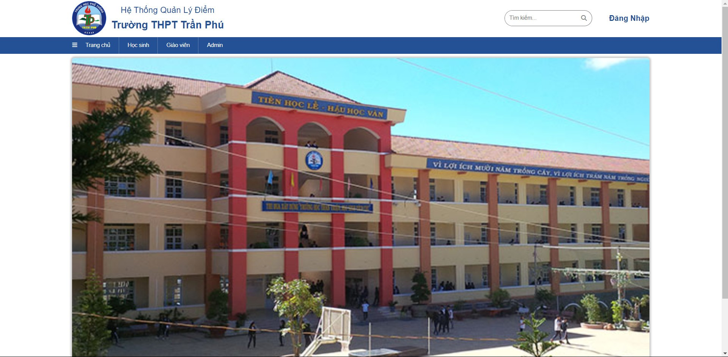

Hình 4.6: Giao diện trang chủ

* Giao diện đăng nhập

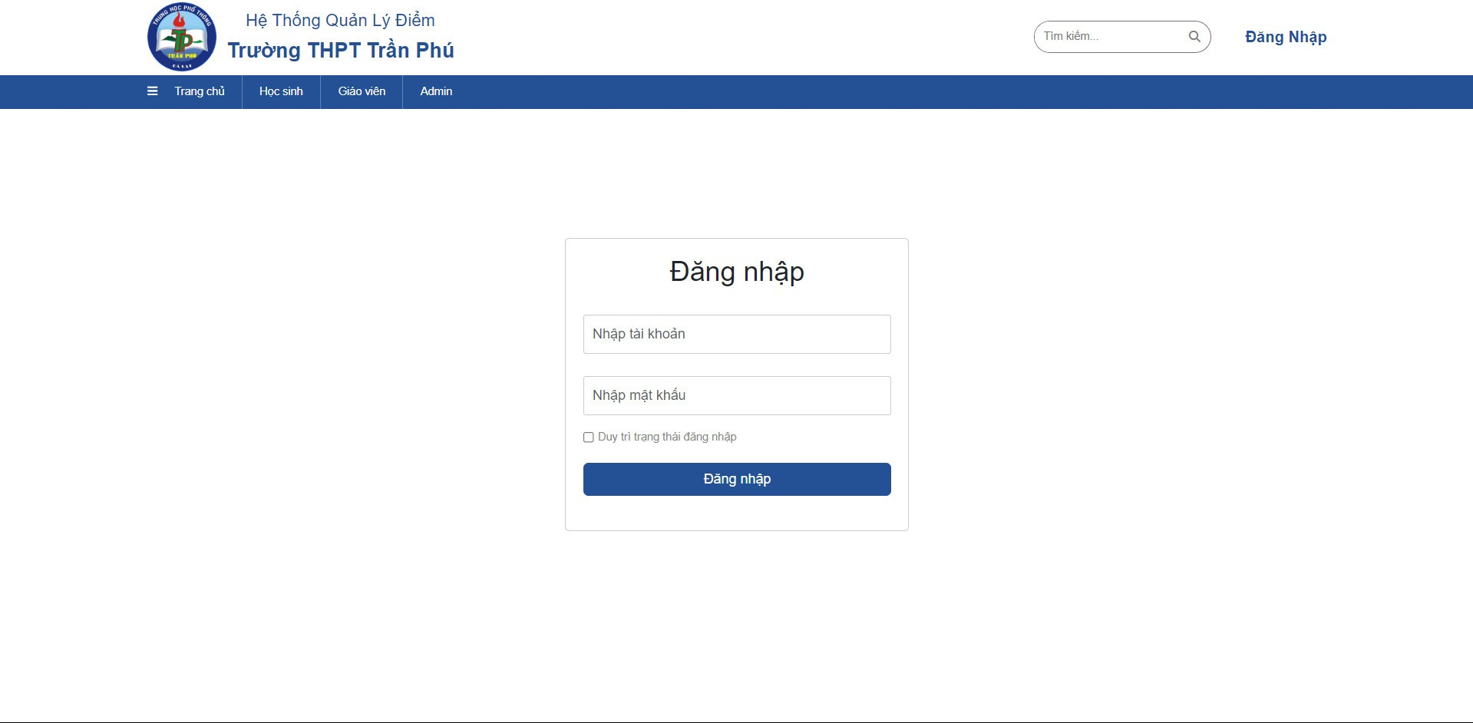

Hình 4.7: Giao diện đăng nhập

* Giao diện học sinh – Thông tin học sinh

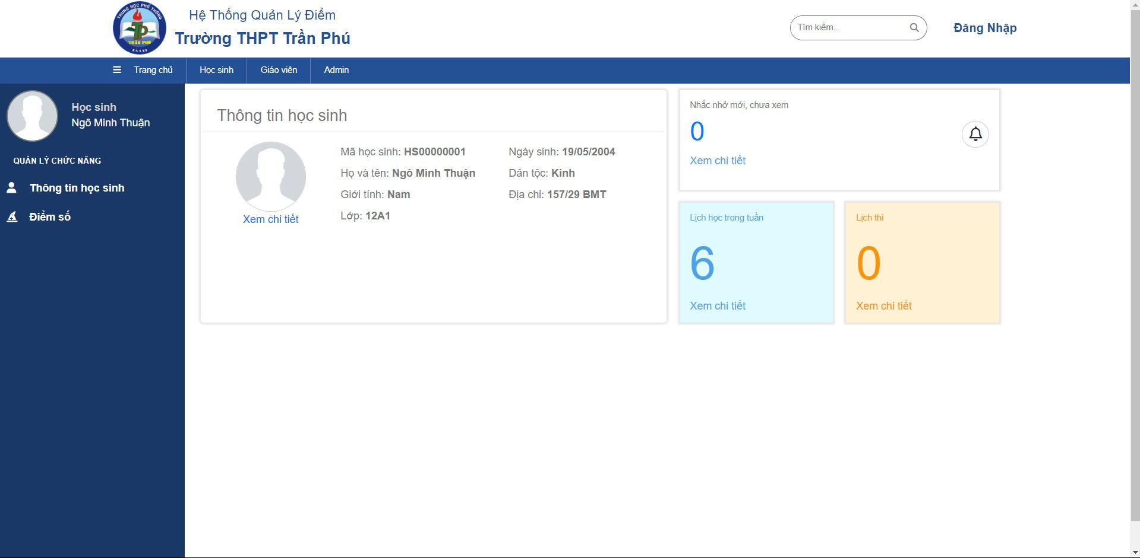

Hình 4.8: Giao diện học sinh – Thông tin học sinh

* Giao diện học sinh – Điểm số

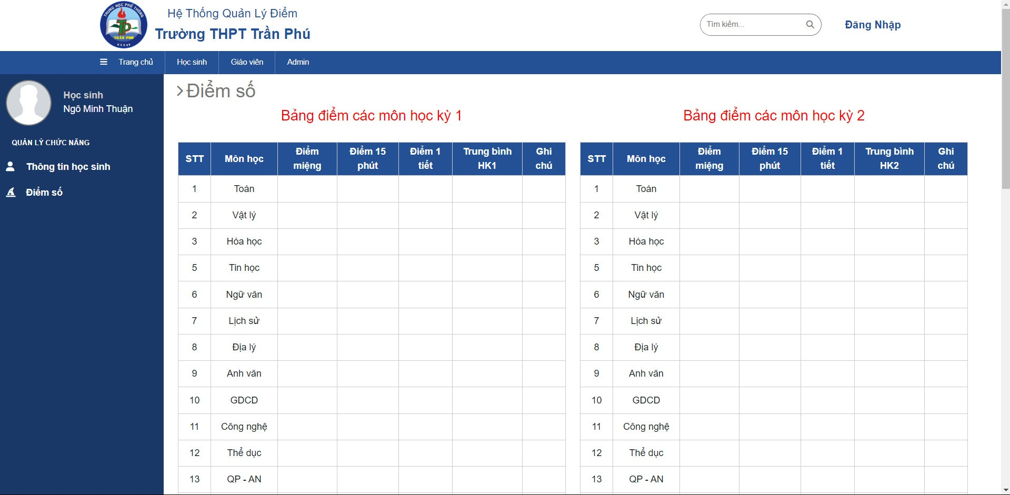

Hình 4.9: Giao diện học sinh – Điểm số

* Giao diện giáo viên – Quản lý thông tin giáo viên

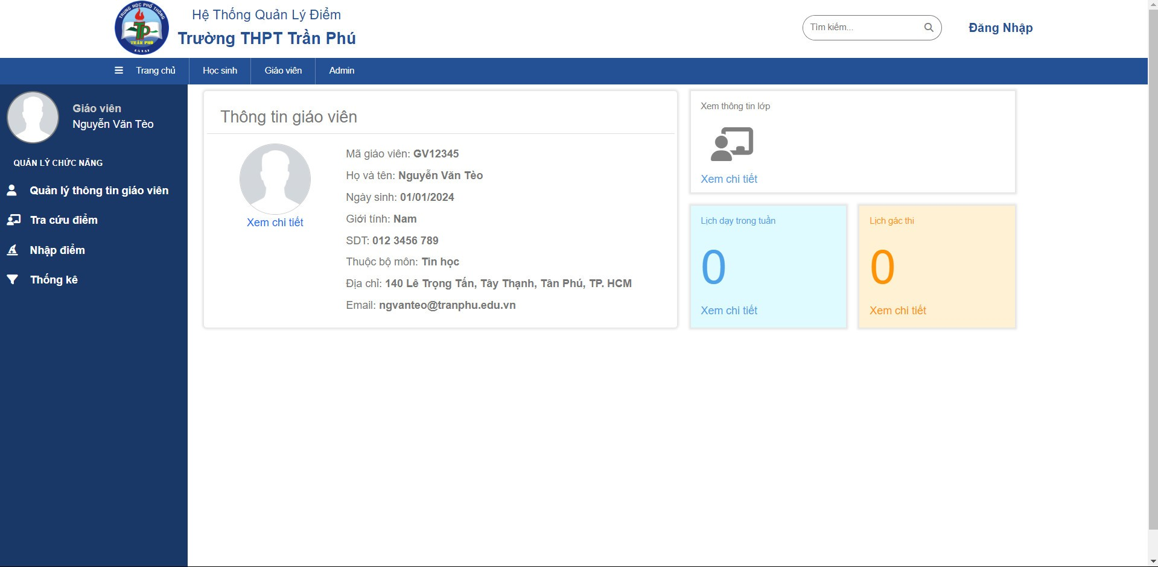

Hình 4.10: Giao diện giáo viên – Quản lý thông tin giáo viên

* Giao diện giáo viên – Tra cứu điểm

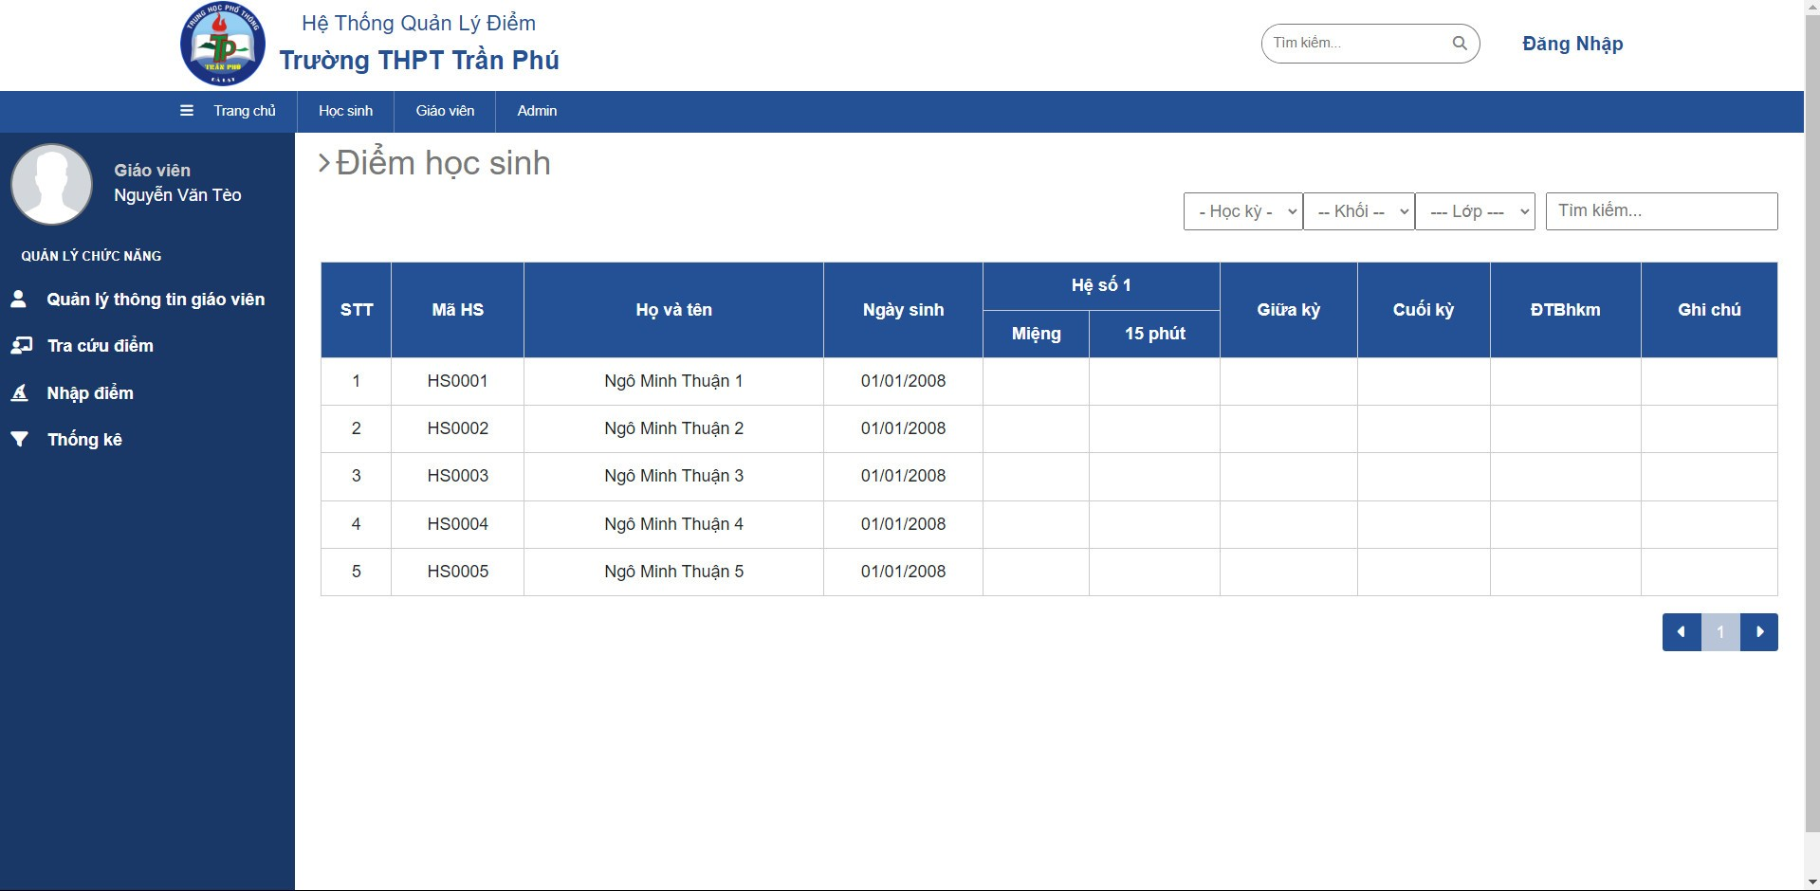

Hình 4.11: Giao diện giáo viên – Tra cứu điểm

* Giao diện giáo viên – Nhập điểm

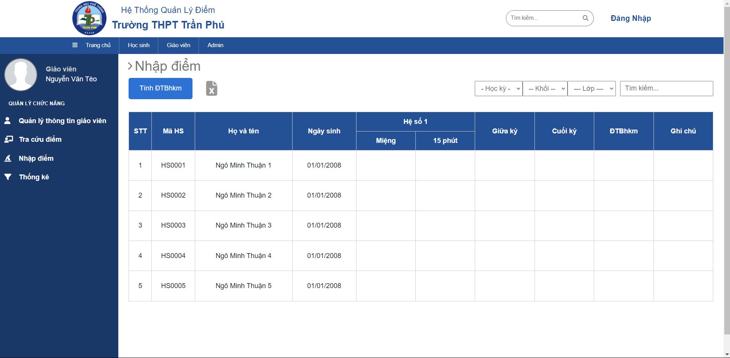

Hình 4.12: Giao diện giáo viên – Nhập điểm

* Giao diện giáo viên – Thống kê

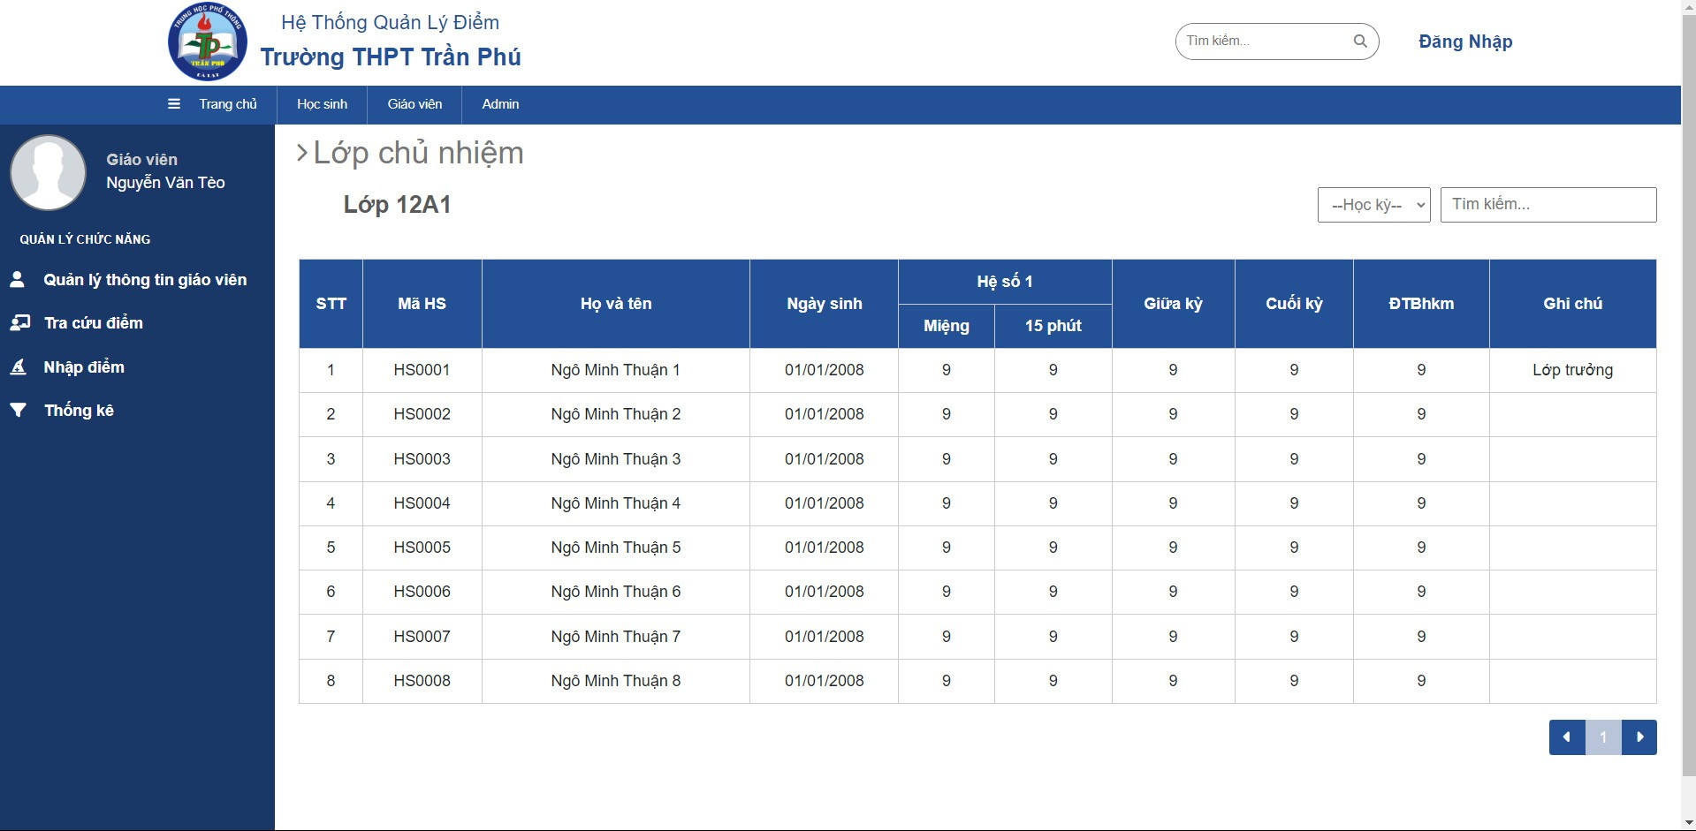

Hình 4.13: Giao diện giáo viên – Thống kê

* Giao diện người quản lý – Quản lý thông tin học sinh

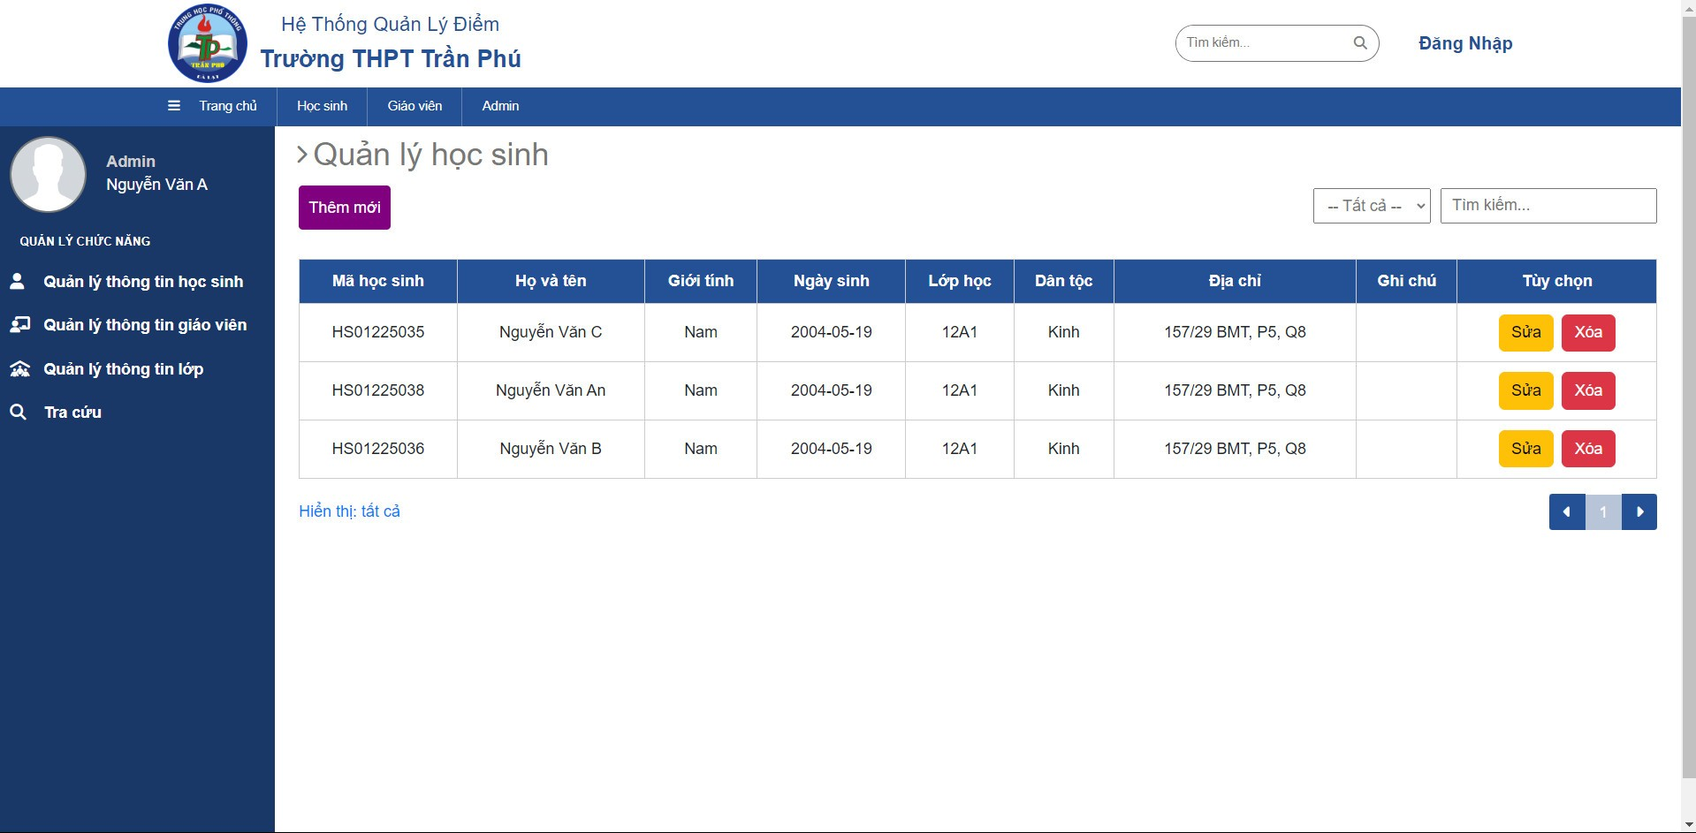

Hình 4.14: Giao diện người quản lý – Quản lý thông tin học sinh

* Giao diện người quản lý – Màn hình thêm học sinh

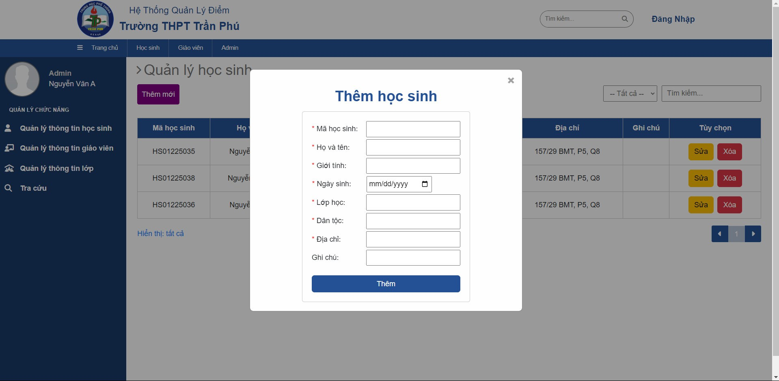

Hình 4.15: Giao diện người quản lý – Màn hình thêm học sinh

* Giao diện người quản lý – Màn hình sửa thông tin học sinh

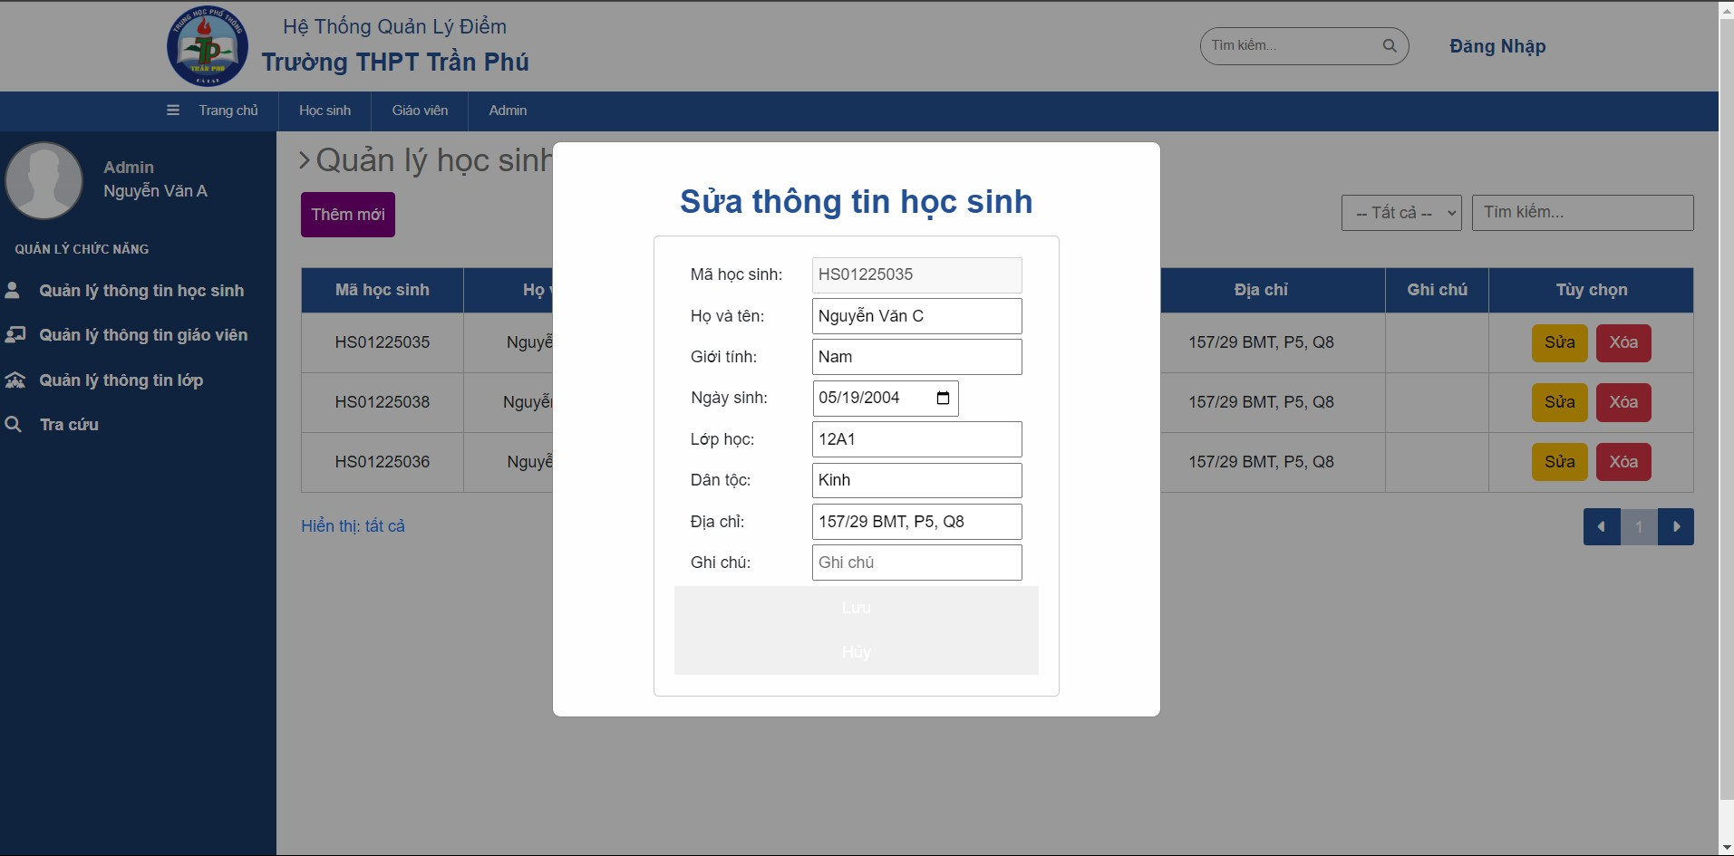

Hình 4.16: Giao diện người quản lý – Màn hình sửa thông tin học sinh

* Giao diện người quản lý – Quản lý thông tin giáo viên

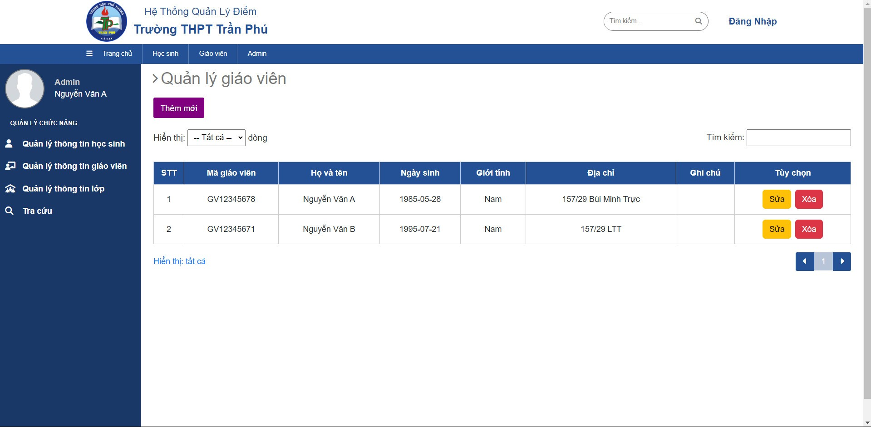

Hình 4.17: Giao diện người quản lý – Quản lý thông tin giáo viên

* Giao diện người quản lý – Màn hình thêm giáo viên

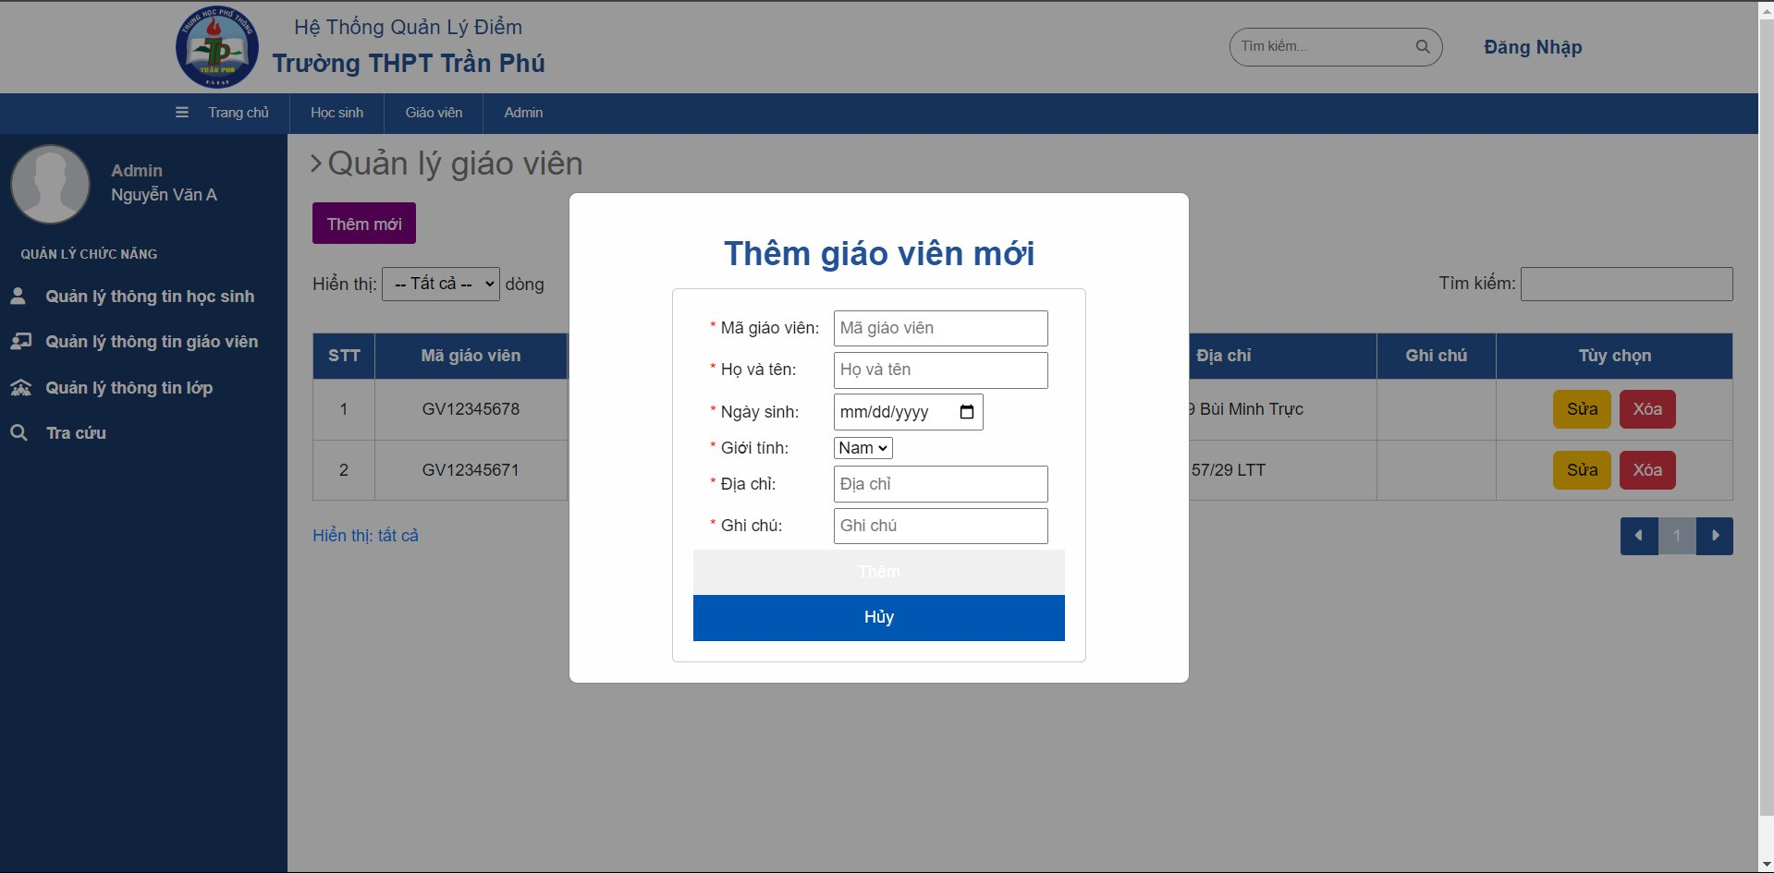

Hình 4.18: Giao diện người quản lý – Màn hình thêm giáo viên

* Giao diện người quản lý – Màn hình sửa thông tin giáo viên

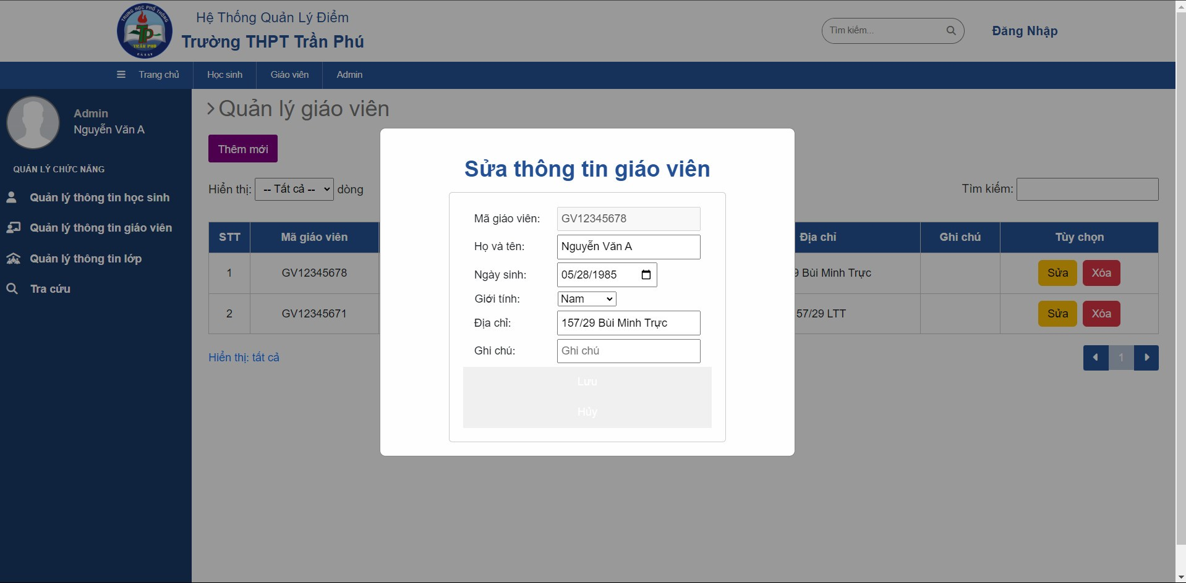

Hình 4.19: Giao diện người quản lý – Màn hình sửa thông tin giáo viên

* Giao diện người quản lý – Quản lý thông tin lớp

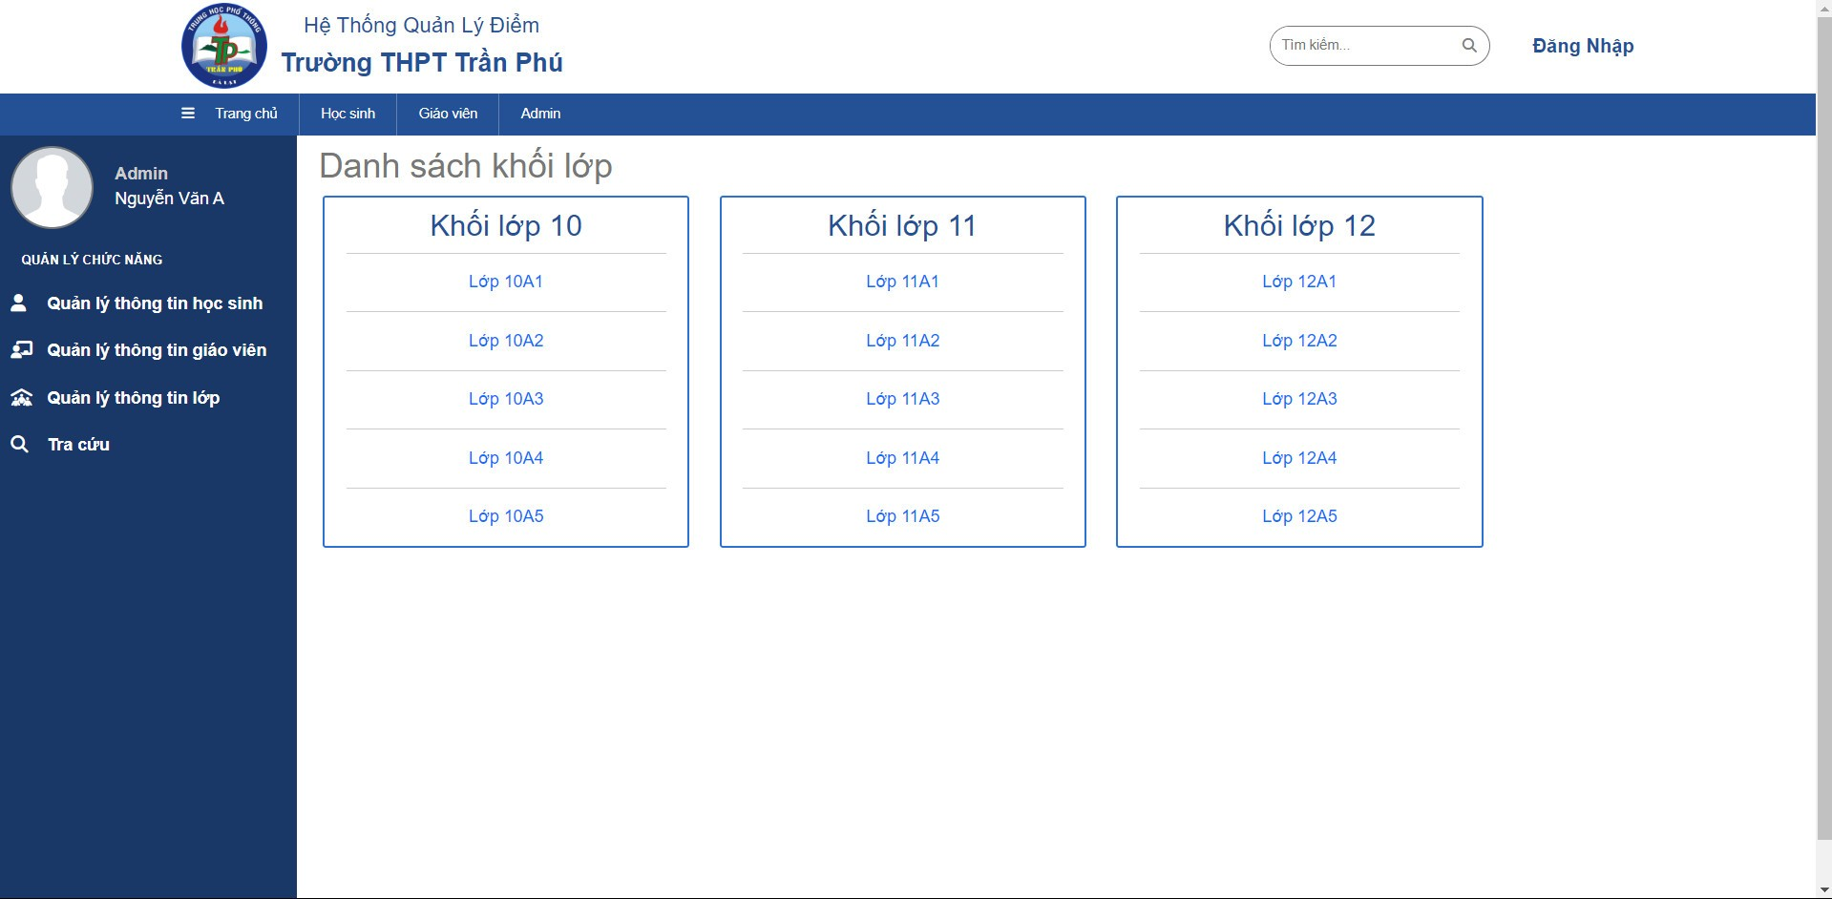

Hình 4.20: Giao diện người quản lý – Quản lý thông tin lớp

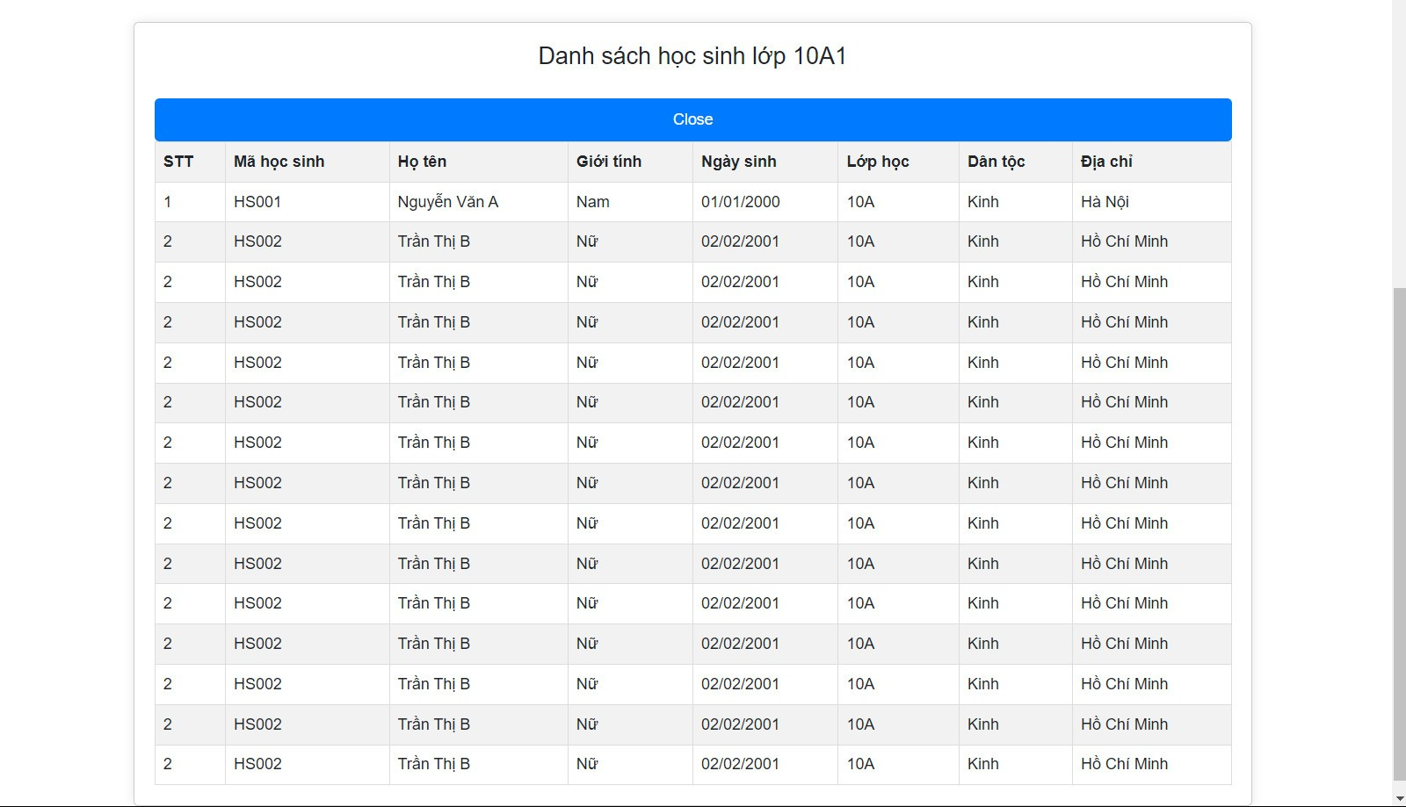

Hình 4.21: Giao diện người quản lý – Quản lý thông tin lớp – Màn hình sau khi nhấp vào một lớp bất kỳ

* Giao diện người quản lý – Tra cứu thông tin

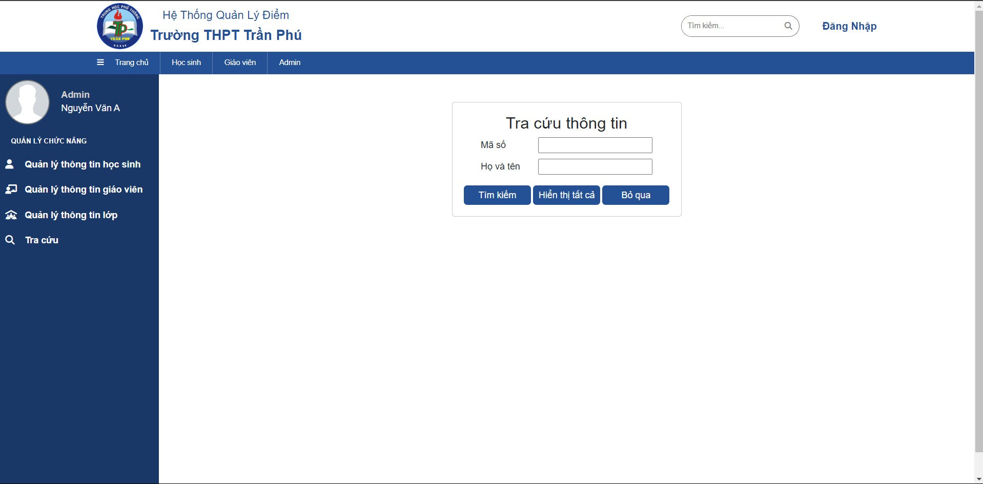

Hình 4.22: Giao diện người quản lý – Tra cứu thông tin

## Kết luận về ReactJS

ReactJS là một thư viện JavaScript phổ biến được sử dụng rộng rãi trong phát triển ứng dụng web. Sau khi đã tìm hiểu nhóm em đã kết luận một số điểm quan trọng về triển vọng và hướng phát triển tương lai của ReactJS:

* Cải tiến hiệu suất: ReactJS liên tục cải tiến hiệu suất và tối ưu hóa để đáp ứng yêu cầu ngày càng cao của ứng dụng web hiện đại. Các phiên bản mới thường đi kèm với các cải tiến về hiệu suất và khả năng tương tác.
* Hỗ trợ cho Progressive Web Apps (PWA): ReactJS hỗ trợ tạo ra các ứng dụng web tiến bộ (PWA), giúp tăng trải nghiệm người dùng bằng cách cho phép ứng dụng hoạt động offline và có khả năng tương tác như ứng dụng di động.
* React Native: Sự phát triển của React Native, một framework cho phép xây dựng ứng dụng di động bằng ReactJS, đang mở ra cơ hội mới cho việc phát triển ứng dụng di động chuyên nghiệp một cách hiệu quả.
* GraphQL và Apollo Client: ReactJS được tích hợp tốt với GraphQL, một ngôn ngữ truy vấn dữ liệu linh hoạt, và Apollo Client, một thư viện quản lý trạng thái cho ứng dụng ReactJS, mở ra khả năng làm việc hiệu quả với dữ liệu từ các nguồn khác nhau.
* Hỗ trợ cho Web Components: ReactJS có thể tích hợp tốt với Web Components, mở ra khả năng tái sử dụng các thành phần giao diện giữa các dự án và các framework khác.
* Cộng đồng mạnh mẽ: ReactJS có một cộng đồng lớn và tích cực, với nhiều nguồn tài nguyên, công cụ và thư viện bổ sung giúp phát triển ứng dụng một cách hiệu quả.
* Hỗ trợ cho các tính năng mới của JavaScript: ReactJS luôn cập nhật để hỗ trợ các tính năng mới của JavaScript như async/await, module bundling, và các cú pháp JavaScript hiện đại khác.
* Hướng tới việc tái sử dụng mã và hiệu suất cao: ReactJS tiếp tục phát triển với mục tiêu tối đa hóa việc tái sử dụng mã và cải thiện hiệu suất của ứng dụng.
* Tóm lại, ReactJS vẫn là một công cụ mạnh mẽ và linh hoạt cho việc phát triển ứng dụng web hiện đại, và với sự phát triển của cộng đồng và các công nghệ liên quan, nó hứa hẹn sẽ tiếp tục được sử dụng và phát triển trong tương lai.

# KẾT LUẬN

Trong quá trình thực hiện đồ án "Xây dựng website quản lý điểm của trường THPT Trần Phú Đà Lạt", nhóm đã đạt được một số kết quả quan trọng và rút ra nhiều kinh nghiệm quý báu như:

* **Thuận Lợi**
* **Kiến Thức Chuyên Môn**: Đồ án đã giúp nhóm củng cố và mở rộng kiến thức về cách xây dựng phần mềm trên webstie bao gồm các kiến thức về phân tích nghiệp vụ, các mô hình cũng như hiểu rõ hơn về các công nghệ xây dựng phần mềm.
* **Công Cụ Hỗ Trợ**: Sử dụng các công cụ hỗ trợ hiện đại như SQL Server cho quản lý cơ sở dữ liệu, và các framework phổ biến như ReactJS đã giúp quá trình phát triển trở nên nhanh chóng và hiệu quả.
* **Sự Hỗ Trợ Từ Nhà Trường**: Sự hướng dẫn tận tình của giảng viên và sự hỗ trợ từ phía nhà trường đã tạo điều kiện thuận lợi cho nhóm trong việc thu thập dữ liệu và kiểm tra hệ thống.
* **Khó Khăn**
* **Kiến Thức Công Nghệ Mới**: Một số thành viên trong nhóm chưa quen với các công nghệ mới như ReactJS, SQL Server, dẫn đến việc phải tốn nhiều thời gian học tập và làm quen.
* **Quản Lý Thời Gian**: Do khối lượng công việc lớn và yêu cầu cao về chất lượng, nhóm gặp khó khăn trong việc quản lý thời gian, đặc biệt là khi phải cân bằng giữa học tập và thực hiện đồ án.
* **Kết Quả Đạt Được:** Về cơ bản, nhóm đã hoàn thành được các quy trình thiết kế phần mềm dựa theo mô hình thác nước gồm: hiện trạng, xác định yêu cầu, phân tích, thiết kế. Nhóm cũng đã thiết kế được giao diện của website dựa trên một số chức năng chính cần có của hệ thống quản lý điểm bao gồm: quản lý thông tin học sinh, quản lý thông tin giáo viên, quản lý lớp học, quản lý điểm số, tra cứu và thống kê. Ngoài ra, website của nhóm còn có các giao diện thân thiện với người dùng, hỗ trợ việc nhập liệu và truy xuất thông tin một cách nhanh chóng.

# TÀI LIỆU THAM KHẢO

1. *Bài 2 - Tổng Quan VỀ ReactJS* (no date) *Trang chủ*. Available at: https://lotusacademy.edu.vn/blog/bai-2-tong-quan-ve-reactjs-234 (Accessed: 14 May 2024).
2. (No date a) *ReactJS LÀ Gì và những website ứng dụng React.js thành công trong ngành công Nghệ Ngày Nay*. Available at: https://fptshop.com.vn/tin-tuc/danh-gia/reactjs-171664 (Accessed: 14 May 2024).
3. Toan, D.K. (2024) *Giới Thiệu VỀ ReactJS - phần I (Các Khái Niệm CƠ Bản)*, *Viblo*. Available at: https://viblo.asia/p/gioi-thieu-ve-reactjs-phan-i-cac-khai-niem-co-ban-V3m5WzjblO7 (Accessed: 14 May 2024).
4. *ReactJS LÀ GÌ? Tất Tần Tật những điều Căn Bản VỀ reactjs* (no date) *Stringee*. Available at: https://stringee.com/vi/blog/post/reactJS-la-gi (Accessed: 14 May 2024).
5. Mẫn, T. and Chí, V. (2024) *React LÀ GÌ? Các Khái niệm CƠ Bản và nó hoạt động Ra Sao*, *CIT Group - Quỹ đạo số cho doanh nghiệp*. Available at: https://citgroup.vn/react-la-gi.html (Accessed: 14 May 2024).
6. *Đề Tài: Xây dựng website Quản LÝ điểm Trường Phổ Thông, 9Đ* (2019) *SlideShare*. Available at: https://fr.slideshare.net/slideshow/luan-van-xay-dung-website-quan-li-diem-truong-pho-thong/202716885 (Accessed: 02 June 2024).
7. *Luận Văn: Xây dựng hệ Thống Quản LÝ điểm Trường Phổ thông, hot* (2019) *SlideShare*. Available at: https://fr.slideshare.net/trongthuy2/luan-van-xay-dung-he-thong-quan-li-diem-truong-pho-thong-hot (Accessed: 02 June 2024).
8. *Đồ án quản LÝ điểm và HỒ SƠ Trường Trung Học Phổ thông* (no date) *Luận văn, luan van, đồ án, đề tài, tiểu luận, luận án*. Available at: https://luanvan.co/luan-van/do-an-quan-ly-diem-va-ho-so-truong-trung-hoc-pho-thong-61473/ (Accessed: 02 June 2024).
9. Trinh, H.T. (2015) *PTTKHT-Quản LÝ điểm CỦA TRƯỜNG THPT*, *Academia.edu*. Available at: https://www.academia.edu/19640393/PTTKHT_Qu%E1%BA%A3n_l%C3%BD_%C4%91i%E1%BB%83m_c%E1%BB%A7a_tr%C6%B0%E1%BB%9Dng_THPT (Accessed: 02 June 2024).